附件3

职称网上申报评审操作指南
（人力资源社会保障部门）

目 录

1.1 职称专业管理 44
1.2 职称树管理 45
1.3 职称初定/认定受理机构管理 47
1.4 职称初定审核路径配置 49
1.5 职称认定审核路径配置 51
1.6 初评会审核路径配置 53
1.7 中评会审核路径配置 55
1.8 高评会审核路径配置 57
1.9 发证单位编码配置 59
1.10 评委会管理 61
1.11 评委会查询 64
1.12 职称申报人员资格审核 66
1.13 呈报方案审核 68
1.14 呈报方案审核（特殊情况） 70
1.15 职称评审结果备案 72
1.16 证书编号生成 73
1.17 证书发放 74
1.18 证书报送人社部 75
1.19 证书撤销 76
1.20 证书查询 77
1.21 黑名单管理 78
1.22 职数申报查询 80
1.23 呈报方案查询 81
1.24 职称申报审核流程查询 82
1.25 公服账号注册审核 83
1.26 职称申报资格复核及评委操作回退 84
1.27 职称申报转换评委会 85
1.28 审核路径配置查询 86
1.29 生成电子证书 89

1.1职称专业管理
1.1.1操作界面
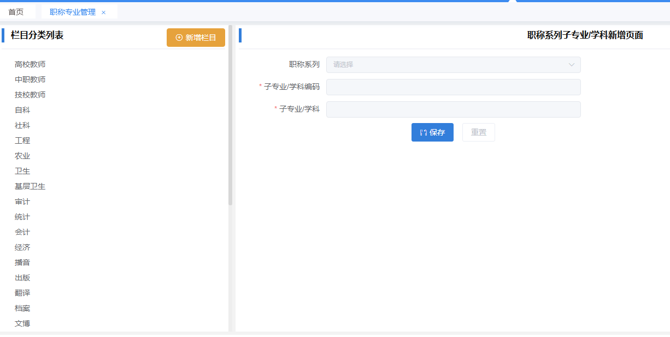
1.1.2功能说明
支持查询、删除、新增和维护职称专业信息。
1.1.3操作步骤
1.新增/修改专业信息
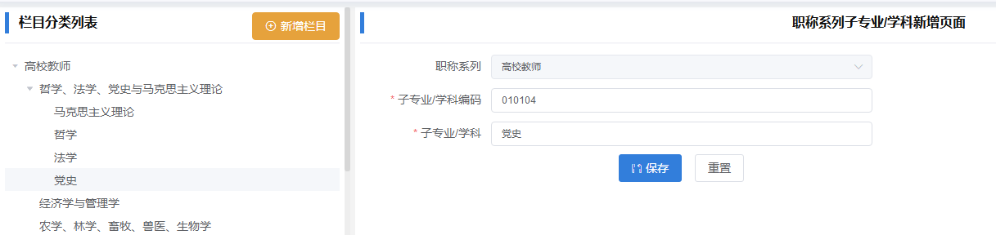
1.1不支持新增栏目大类
1.2选择要新增的上级节点，点新增，录入专业代码和专业学科名称，点击【保存】。
1.3选择要修改的专业，修改专业代码或专业学科名称，点击【保存】。
2.删除专业信息
点击所需删除的专业信息，拉到专业树的最下面，点击【删除栏目】，点击【确定】。
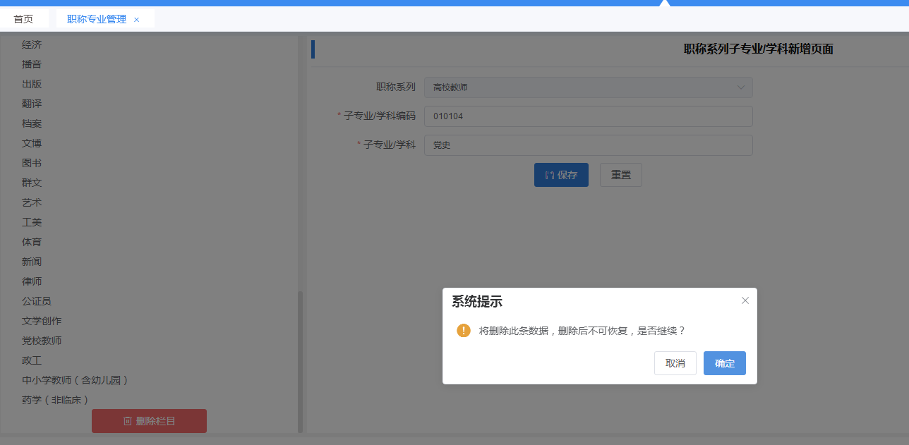
1.1.4其他事项
无。
1.2职称树管理
1.2.1操作界面
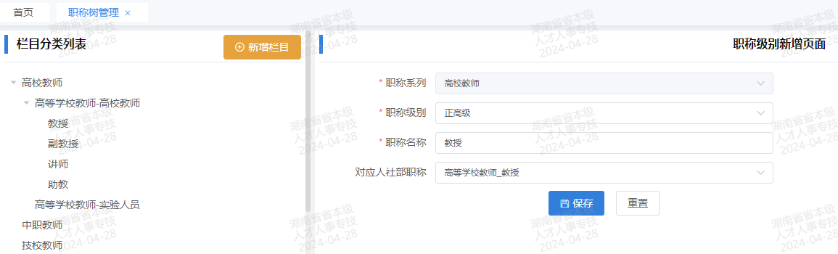
1.2.2功能说明
支持查询，删除，新增和维护职称树信息。
1.2.3操作步骤
1.新增/修改职称树信息
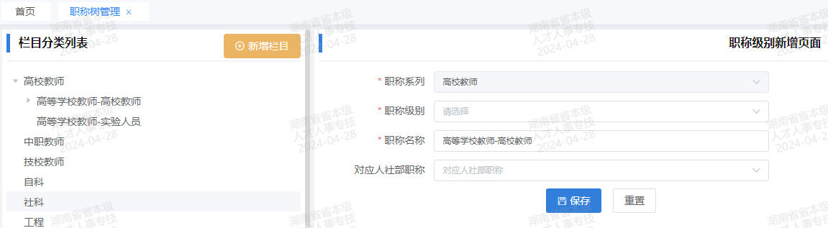
1.1不支持新增栏目大类
1.2选择要新增的上级节点，点击【新增】，选择职称级别，录入职称名称、对应人社部职称，点击【保存】。
1.3选择要修改的职称，修改职称级别或职称名称、对应人社部职称，点击【保存】。
2.删除职称树信息
点击所需删除的职称树信息，拉到职称树的最下面，点击【删除栏目】，点击【确定】。
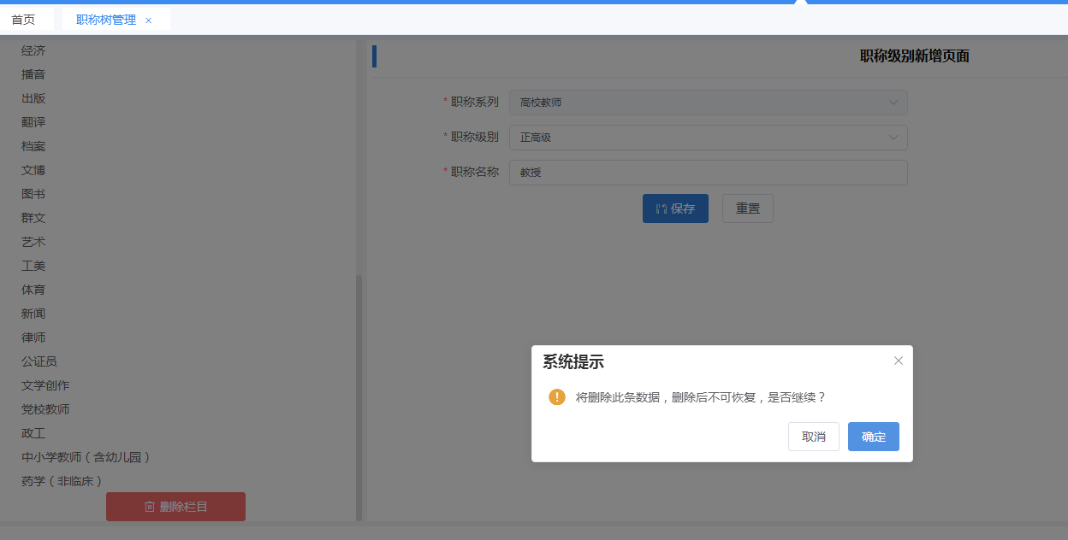
1.2.4其他事项
无。
1.3职称初定/认定受理机构管理
1.3.1操作界面
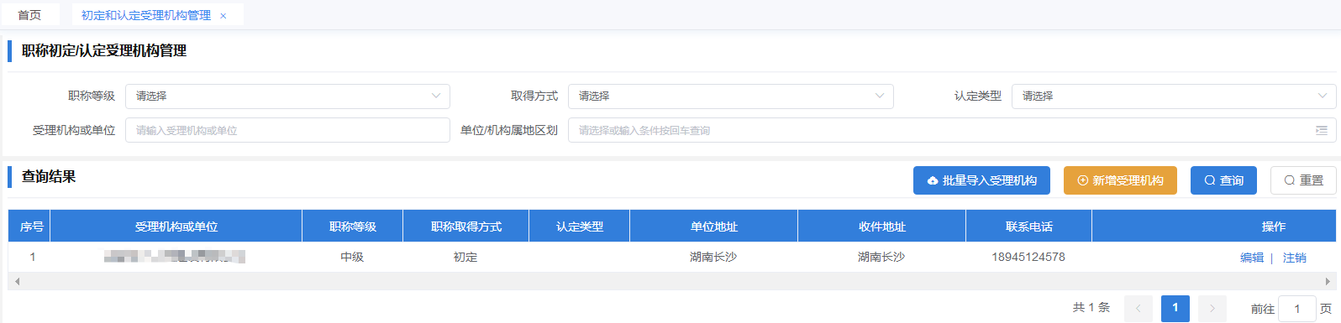
1.3.2功能说明
支持查询、删除、新增和维护受理机构信息。
1.3.3操作步骤
1.新增受理机构信息
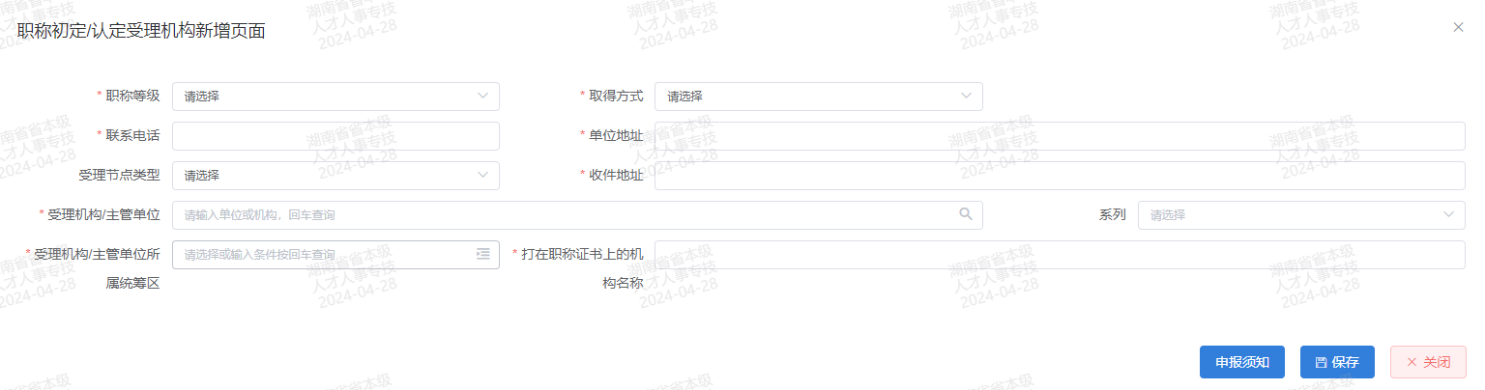
1.1录入受理机构信息，注释前面带*的为必录项。
1.2选择受理节点类型，录入机构名称，回车查询机构信息，支持模糊查询。
1.3录入打在职称证书上的机构名称，这个名称打印在职称电子证书上对应认定机构名称，请准确填写。
1.4点击【保存】，保存成功后点击【申报须知】。
2.修改受理机构信息
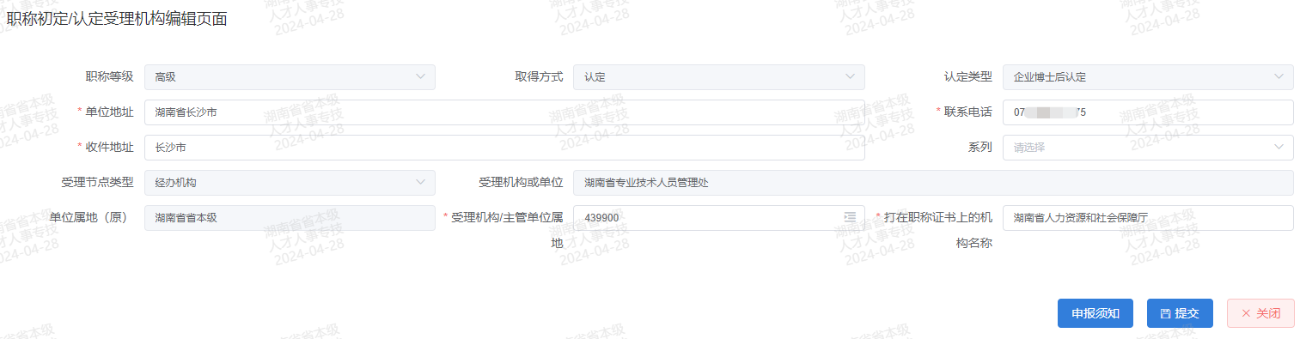
点击要修改受理机构信息中的编辑操作，修改机构信息，点击【保存】。
3.批量导入受理机构
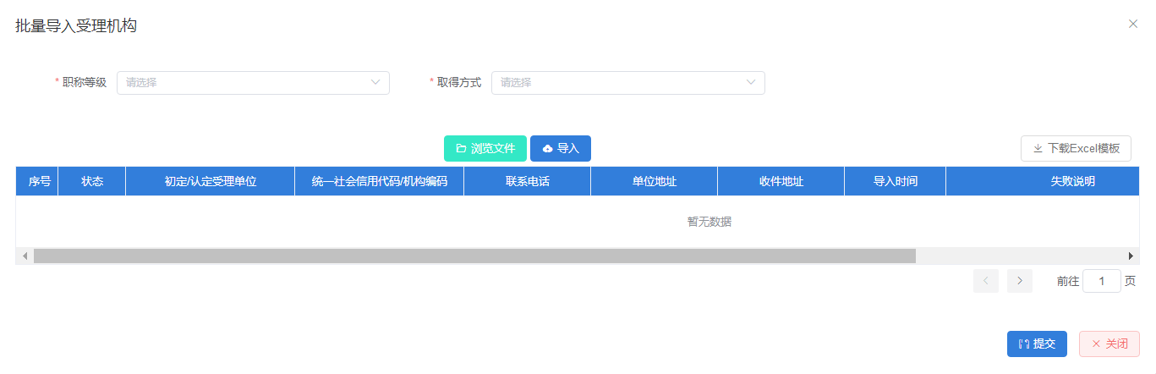
3.1点击【下载excel模板】，在导入模板中录入机构信息。
3.2录入职称等级、取得方式，点击【浏览文件】，选择要导入的机构信息。
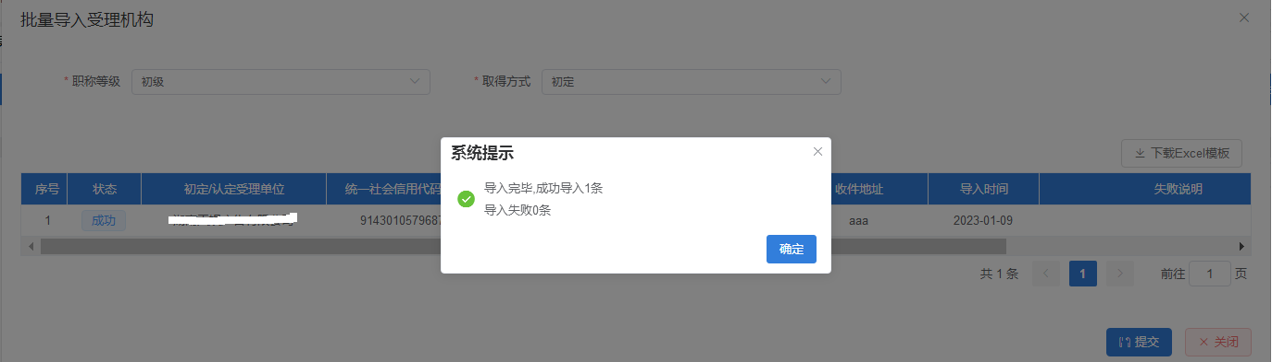
3.3点击【导入】，弹出系统提示，点击【确定】，导入完毕以后，系统提示成功多少条，失败多少条。
3.4点击【提交】，导入成功的机构就会新增成功。
4.注销机构信息
点击要注销受理机构信息中的注销操作，点击【确定】。
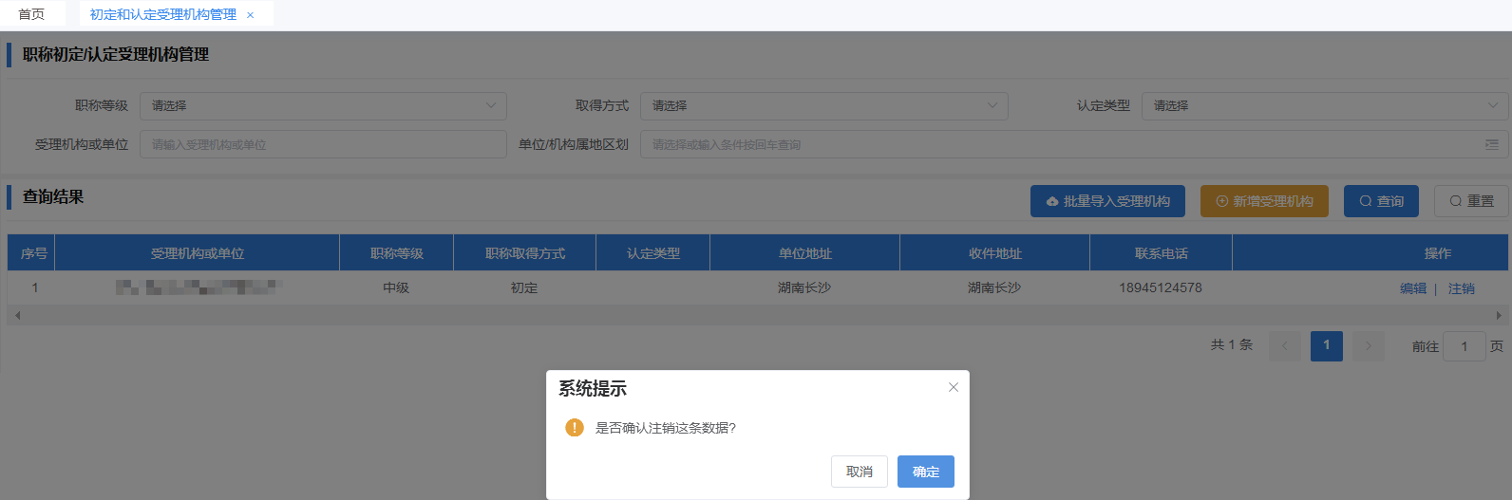
1.3.4其他事项
无。
1.4职称初定审核路径配置
1.4.1操作界面
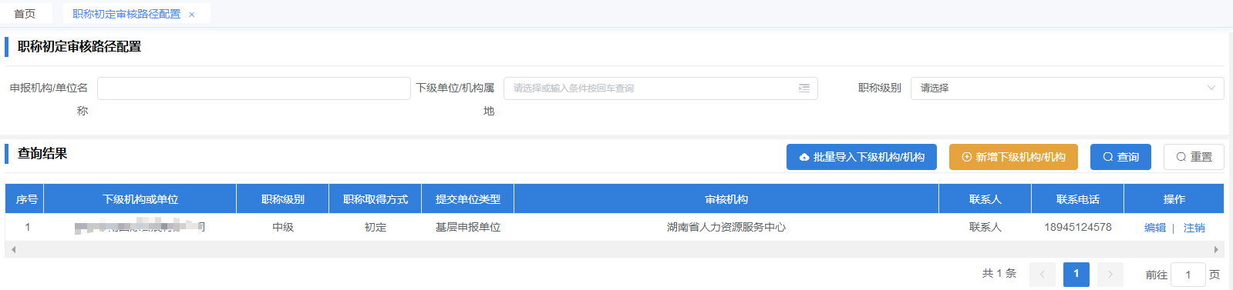
1.4.2功能说明
支持查询、删除、新增和维护下级机构信息。
1.4.3操作步骤
1.新增下级机构信息
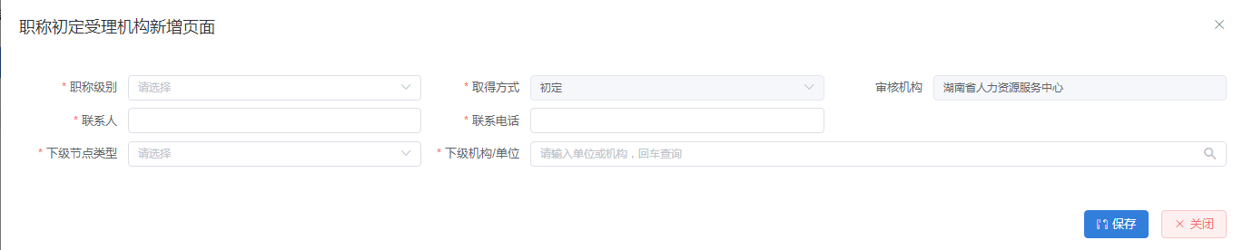
1.1录入下级机构信息，注释前面带*的为必录项。
1.2选择下级节点类型，录入机构名称，回车查询机构信息，支持模糊查询。
2.修改受理机构信息
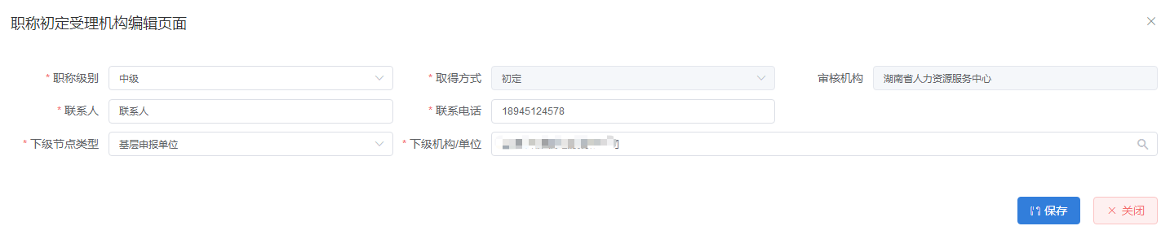
点击要修改受理机构信息中的编辑操作，修改机构信息，点击【保存】。
3.批量导入受理机构
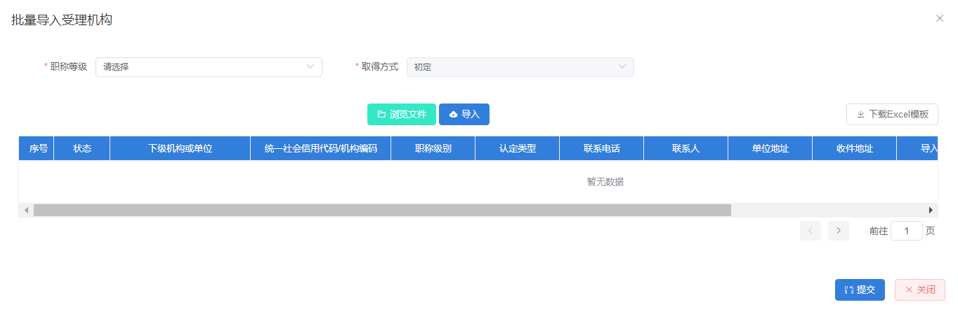
3.1点击【下载excel模板】，在导入模板中录入机构信息。
3.2录入职称等级，点击【浏览文件】，选择要导入的机构信息。
3.3点击【导入】，弹出系统提示，点击【确定】，导入完毕以后，系统提示成功多少条，失败多少条。
3.4点击【提交】，导入成功的机构就会新增成功。
4.注销机构信息
点击要注销受理机构信息中的注销操作，点击【确定】。
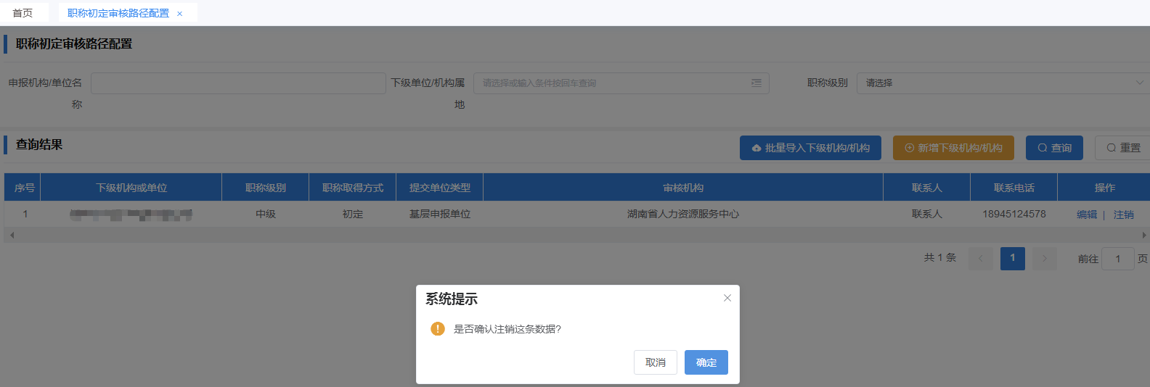
1.4.4其他事项
无。
1.5职称认定审核路径配置
1.5.1操作界面
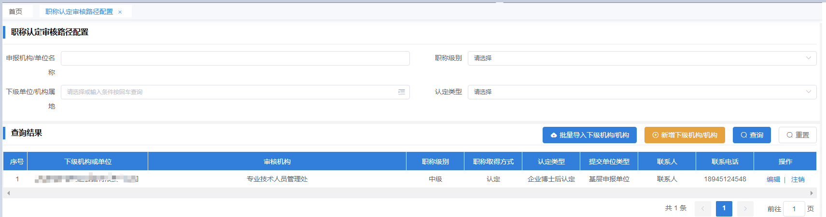
1.5.2功能说明
支持查询、删除、新增和维护下级机构信息。
1.5.3操作步骤
1.新增下级机构信息
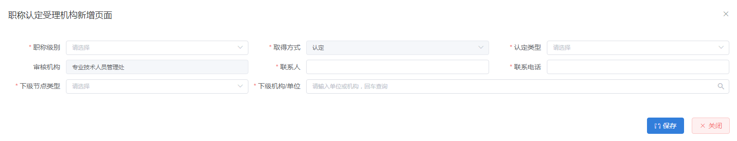
1.1录入下级机构信息，注释前面带*的为必录项。
1.2选择下级节点类型，录入机构名称，回车查询机构信息，支持模糊查询。
2.修改受理机构信息
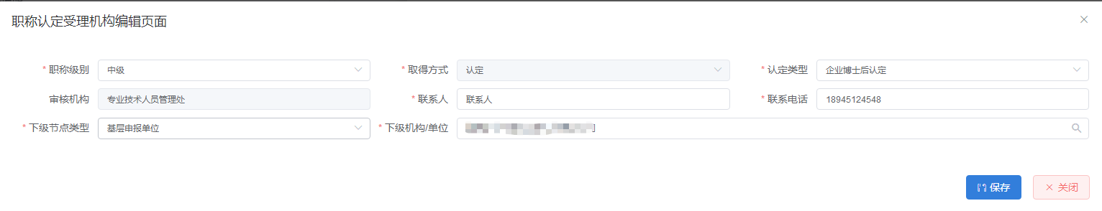
点击要修改受理机构信息中的编辑操作，修改机构信息，点击【保存】。
3.批量导入受理机构
3.1点击【下载excel模板】，在导入模板中录入机构信息。
3.2录入职称等级，点击【浏览文件】，选择要导入的机构信息。
3.3点击【导入】，弹出系统提示，点击【确定】，导入完毕以后，系统提示成功多少条，失败多少条。
3.4点击【提交】，导入成功的机构就会新增成功。
4.注销机构信息
点击要注销受理机构信息中的注销操作，点击【确定】。
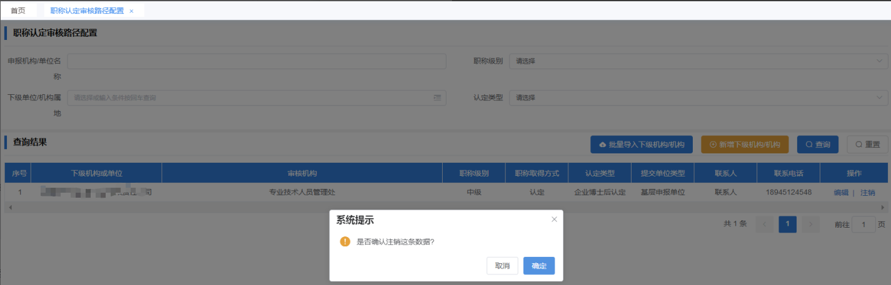
1.5.4其他事项
无。
1.6初评会审核路径配置
1.6.1操作界面
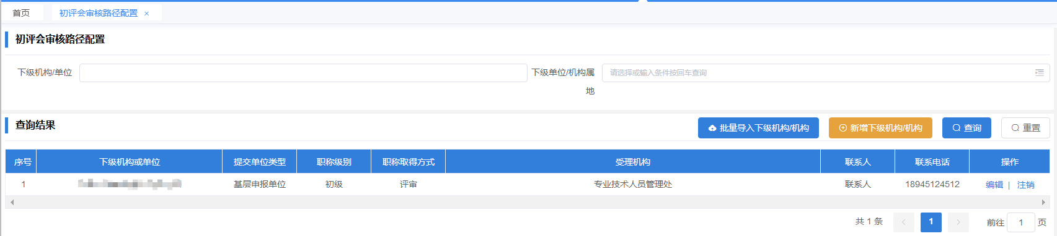
1.6.2功能说明
支持查询、删除、新增和维护下级机构信息。
1.6.3操作步骤
1.新增下级机构信息
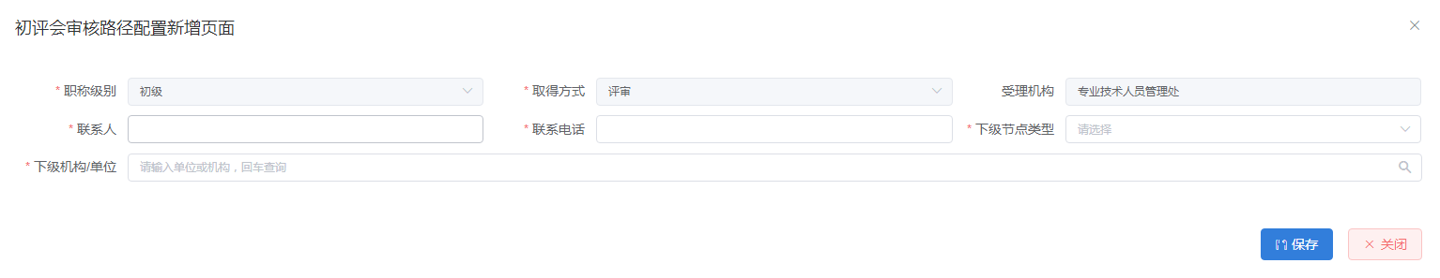
1.1录入下级机构信息，注释前面带*的为必录项。
1.2选择下级节点类型，录入机构名称，回车查询机构信息，支持模糊查询。
2.修改受理机构信息
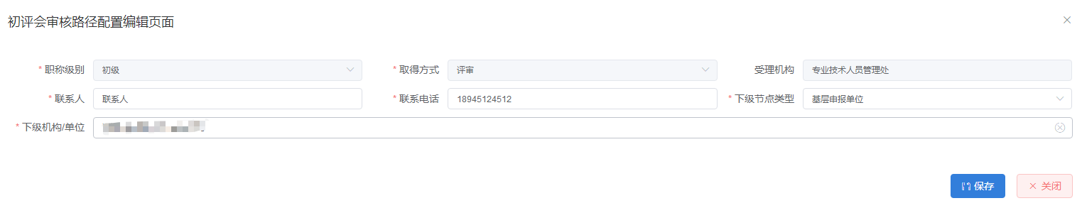
点击要修改受理机构信息中的编辑操作，修改机构信息，点击【保存】。
3.批量导入受理机构
3.1点击【下载excel模板】，在导入模板中录入机构信息。
3.2录入职称等级，点击【浏览文件】，选择要导入的机构信息。
3.3点击【导入】，弹出系统提示，点击【确定】，导入完毕以后，系统提示成功多少条，失败多少条。
3.4点击【提交】，导入成功的机构就会新增成功。
4.注销机构信息
点击要注销受理机构信息中的注销操作，点击【确定】。
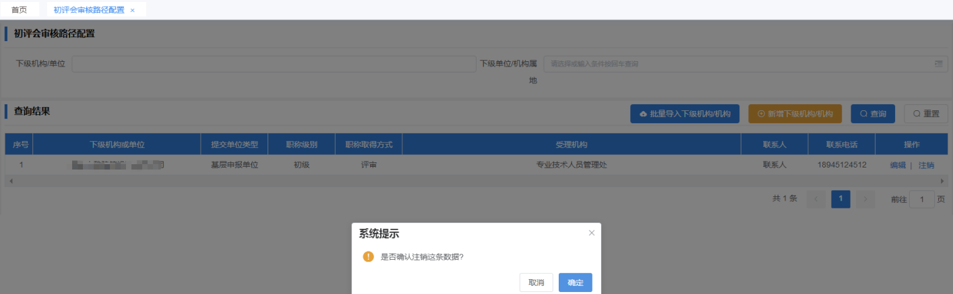
1.6.4其他事项
无。
1.7中评会审核路径配置
1.7.1操作界面
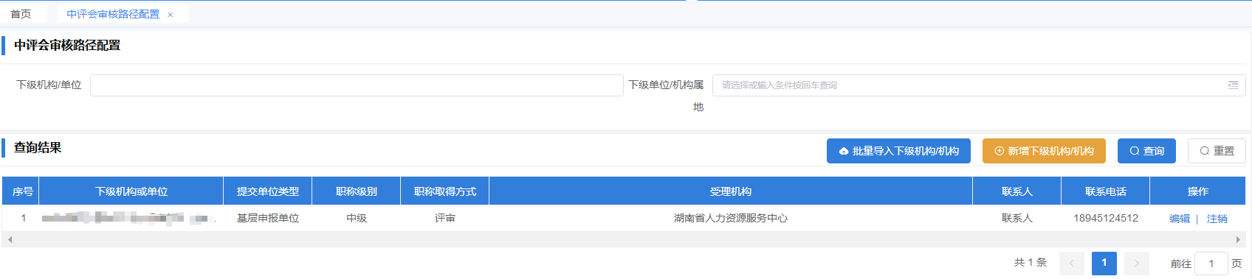

1.7.2功能说明
支持查询、删除、新增和维护下级机构信息。
1.7.3操作步骤
1.新增下级机构信息
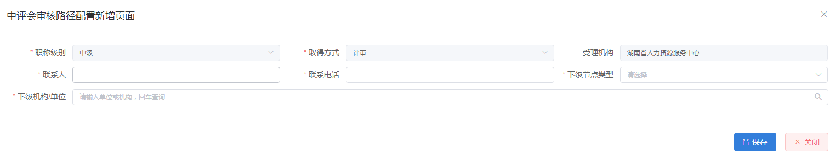
1.1录入下级机构信息，注释前面带*的为必录项。
1.2选择下级节点类型，录入机构名称，回车查询机构信息，支持模糊查询。
2.修改受理机构信息
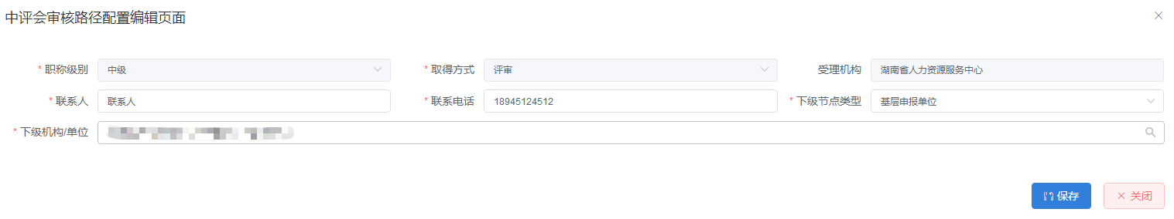
点击要修改受理机构信息中的编辑操作，修改机构信息，点击【保存】。
3.批量导入受理机构
3.1点击【下载excel模板】，在导入模板中录入机构信息。
3.2录入职称等级，点击【浏览文件】，选择要导入的机构信息。
3.3点击【导入】，弹出系统提示，点击【确定】，导入完毕以后，系统提示成功多少条，失败多少条。
3.4点击【提交】，导入成功的机构就会新增成功。
4.注销机构信息
点击要注销受理机构信息中的注销操作，点击【确定】。
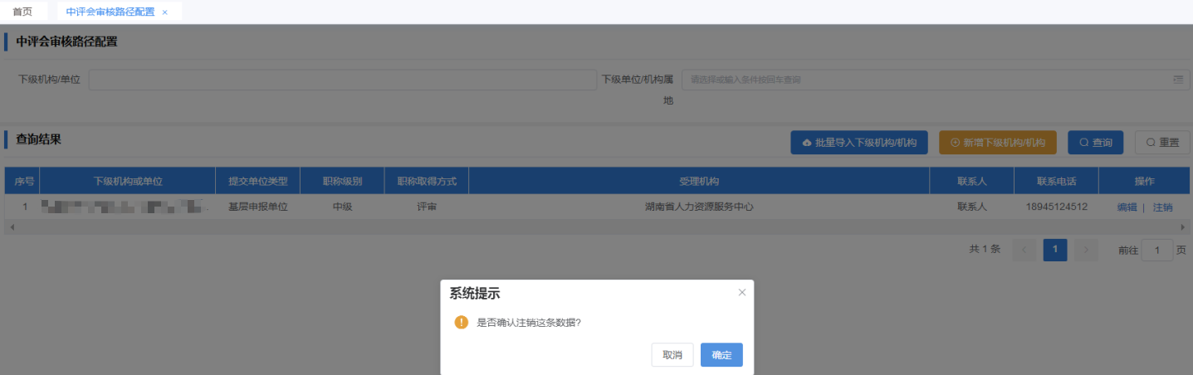
1.7.4其他事项
无。
1.8高评会审核路径配置
1.8.1操作界面
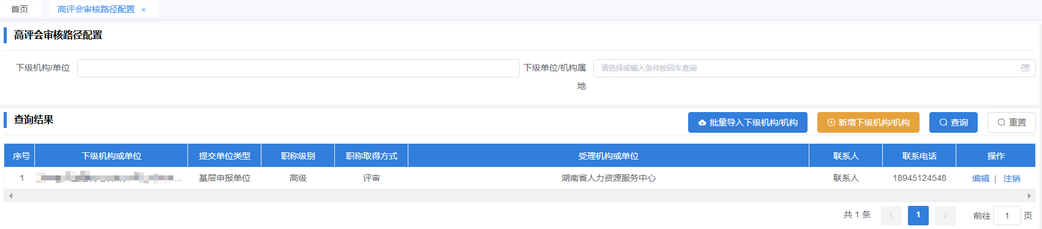
1.8.2功能说明
支持查询、删除、新增和维护下级机构信息。
1.8.3操作步骤
1.新增下级机构信息
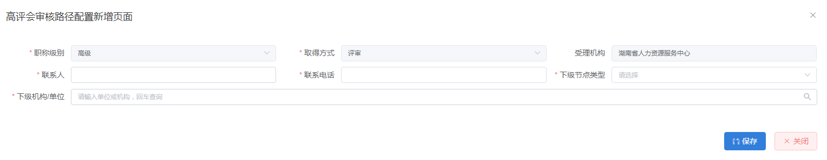
1.1录入下级机构信息，注释前面带*的为必录项。
1.2选择下级节点类型，录入机构名称，回车查询机构信息，支持模糊查询。
2.修改受理机构信息
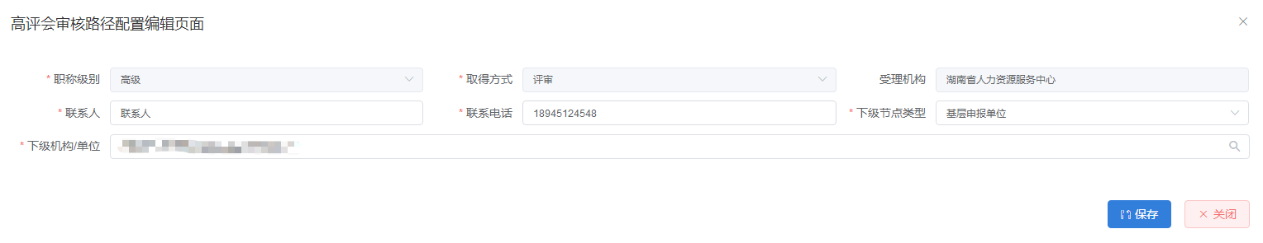
点击要修改受理机构信息中的编辑操作，修改机构信息，点击【保存】。
3.批量导入受理机构
3.1点击【下载excel模板】，在导入模板中录入机构信息。
3.2录入职称等级，点击【浏览文件】，选择要导入的机构信息。
3.3点击【导入】，弹出系统提示，点击【确定】，导入完毕以后，系统提示成功多少条，失败多少条。
3.4点击【提交】，导入成功的机构就会新增成功。
4.注销机构信息
点击要注销受理机构信息中的注销操作，点击【确定】。
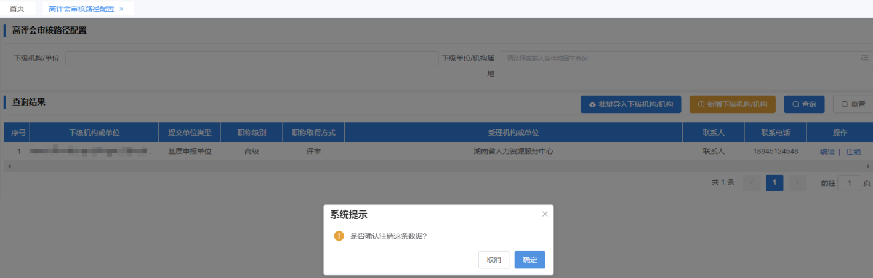
1.8.4其他事项
无。
1.9发证单位编码配置
1.9.1操作界面
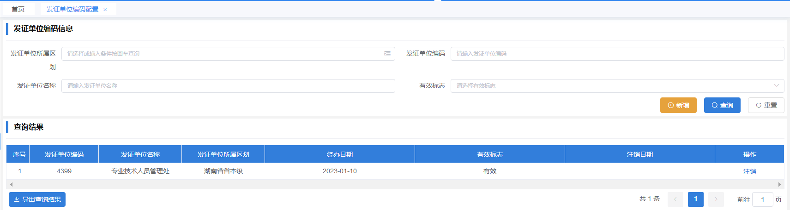
1.9.2功能说明
支持查询、删除、新增发证单位编码信息。
1.9.3操作步骤
1.新增发证单位编码信息
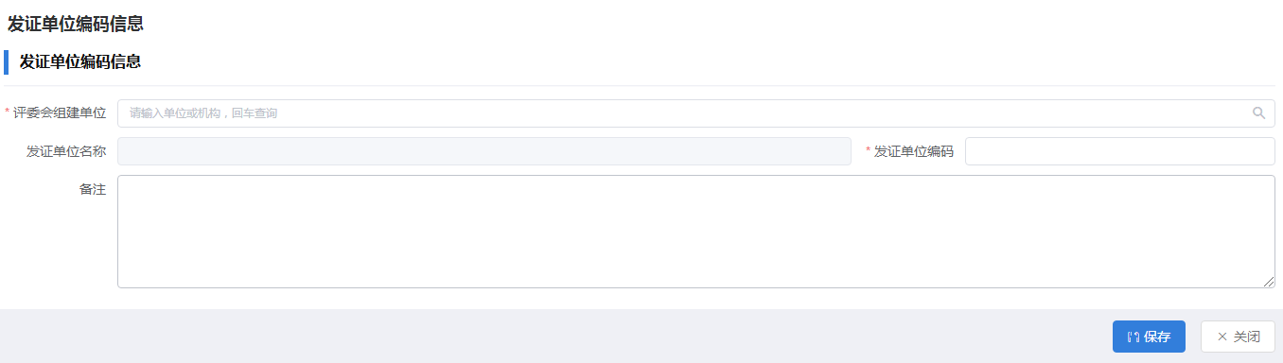
1.1录入发证单位编码信息，注释前面带*的为必录项，发证单位编码一般为机构所属统筹区后4位。
1.2录入单位名称，回车查询单位信息，支持模糊查询。
2.注销发证单位编码信息
点击要注销发证单位编码信息中的注销操作，输入注销原因，点击【保存】，弹出提示框后，点击【确定】。
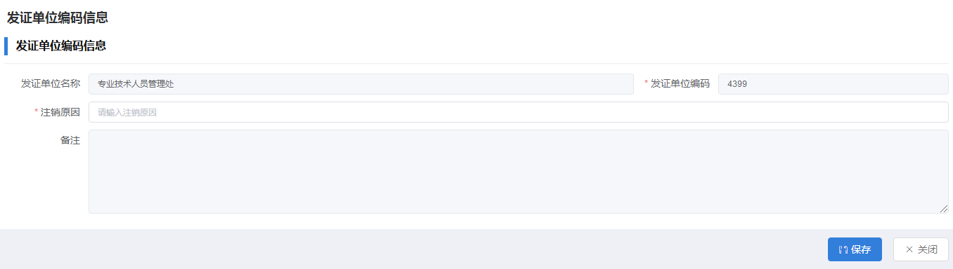
3.点击【导出查询结果】，可以将查询结果导出为excel。
1.9.4其他事项
无。
1.10评委会管理
1.10.1操作界面
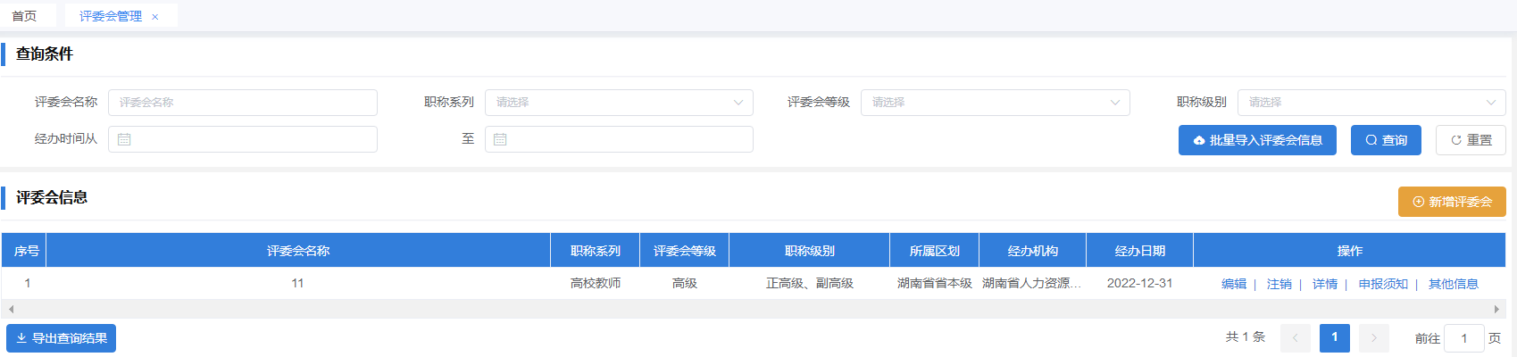
1.10.2功能说明
支持查询、删除、新增和维护评委会信息。
1.10.3操作步骤
1.新增评委会信息
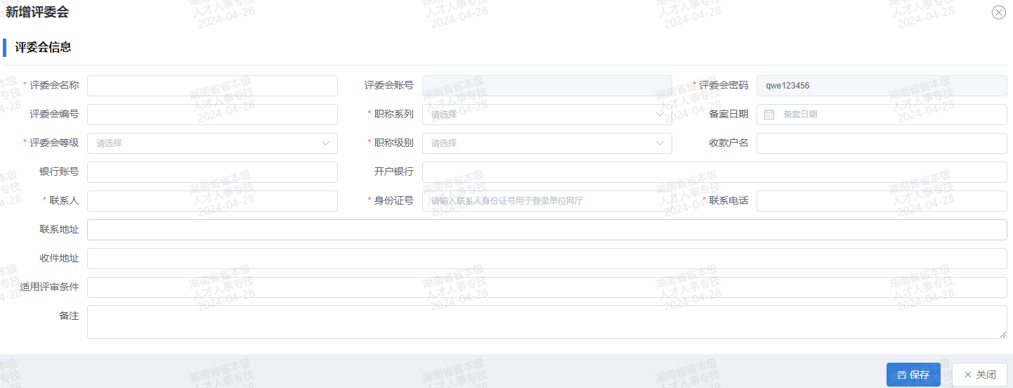
1.1录入评委会信息，注释前面带*的为必录项。
1.2联系人、身份证号即为评委会对应操作员，由该人员进单位网厅扫码登录评委会系统进行评委会操作。
2.修改评委会信息
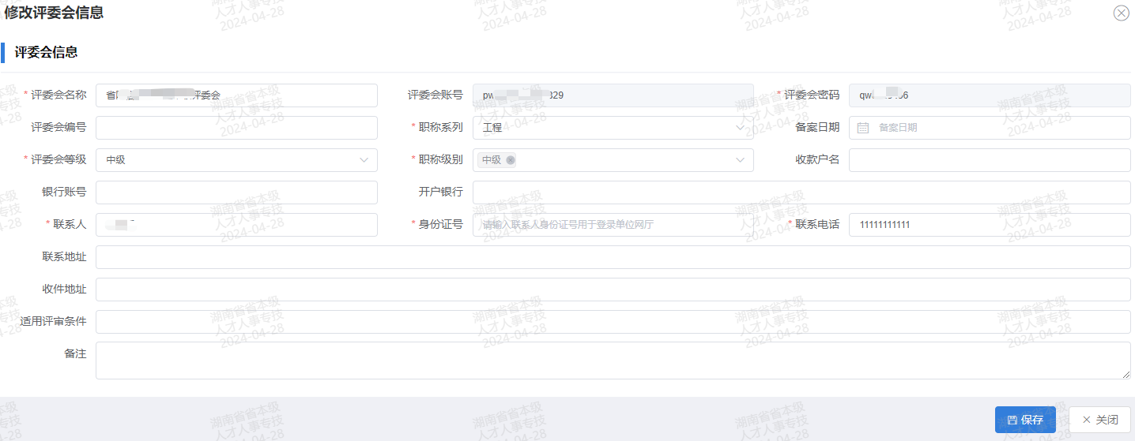
点击要修改评委会信息中的编辑操作，修改评委会信息，点击【保存】。
3.批量导入评委会
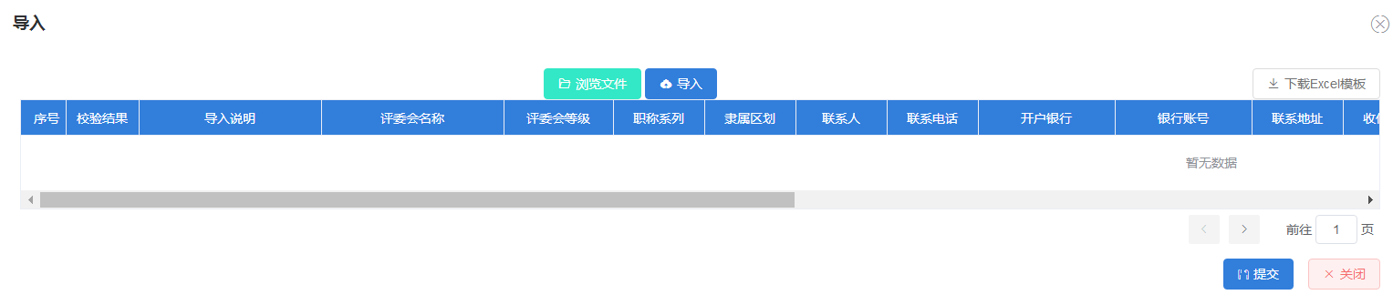
3.1点击【下载excel模板】，在导入模板中录入评委会信息。
3.2点击【浏览文件】，选择要导入的评委会信息。
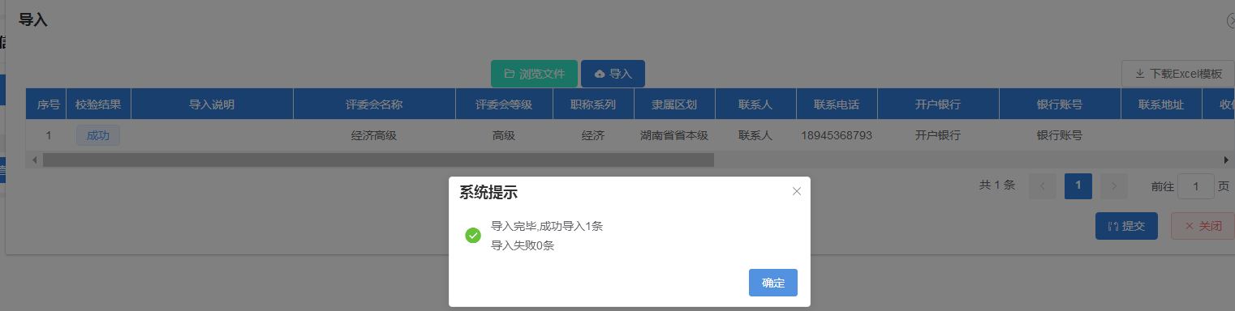
3.3.点击【导入】，弹出系统提示，点击【确定】，导入完毕以后，系统提示成功多少条，失败多少条。
3.4.点击【提交】，导入成功的评委会就会新增成功。
4.维护评委会其他信息
点击要修改评委会信息中的其他信息操作
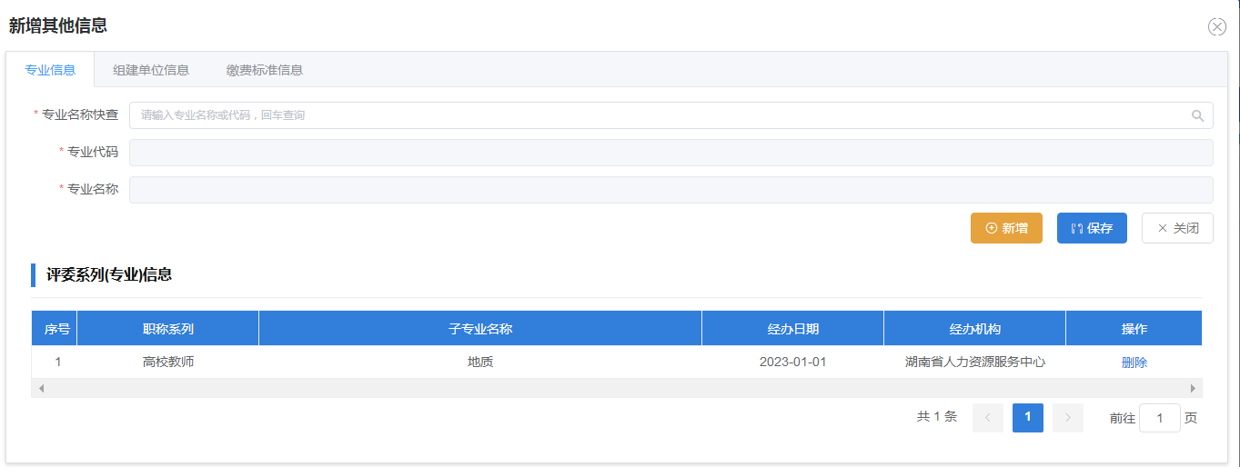
4.1.维护评审专业：录入专业名称，回车查询专业信息，支持模糊查询，点击【保存】，点击【新增】可再次新增一个评审专业。
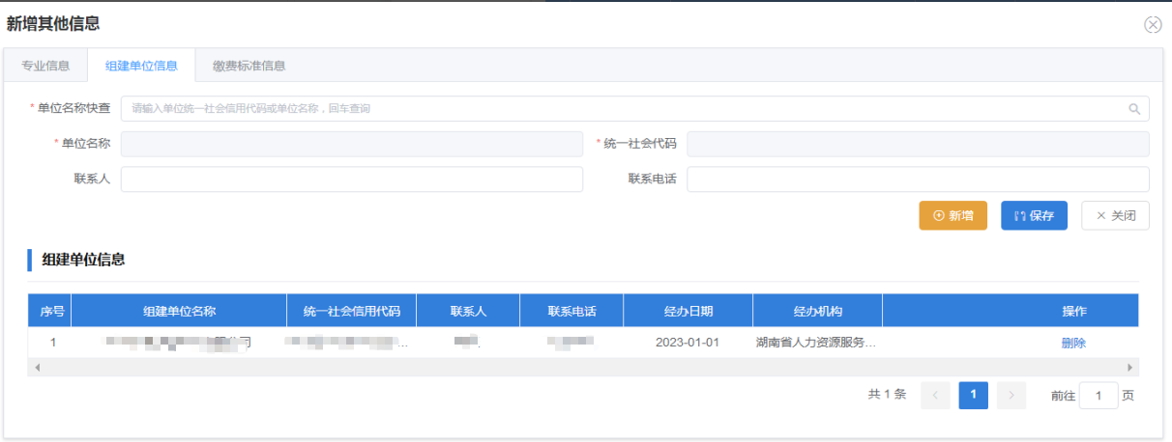
4.2.维护组建单位：录入单位名称或统一信用代码，回车查询单位信息，支持模糊查询，点击【保存】，点击【新增】可再次新增一个组建单位。
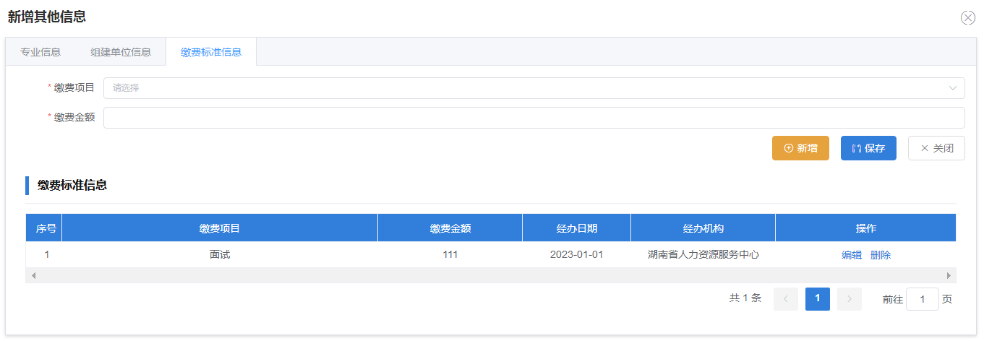
4.3.维护缴费标准：选择缴费项目，录入缴费金额，点击【保存】，点击【新增】可再次新增一个缴费标准。
5.点击【导出查询结果】，可以将查询结果导出为excel。
6.注销评委会信息
点击要注销评委会信息中的注销操作，录入注销原因，点击【保存】，弹出对话框，点击【确定】。
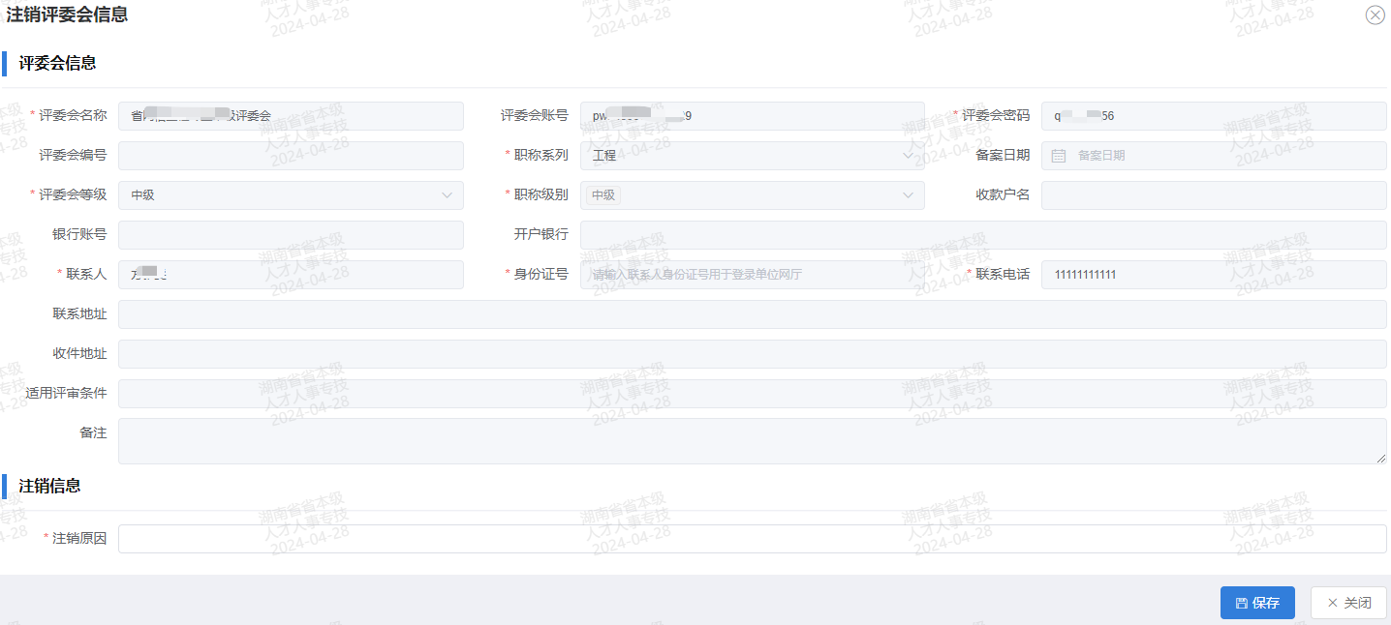
1.10.4其他事项
无。
1.11评委会查询
1.11.1操作界面
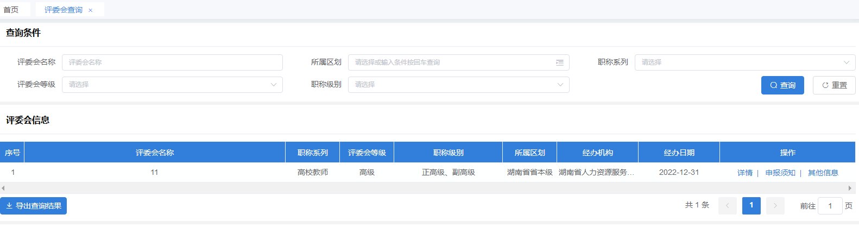
1.11.2功能说明
支持查询、查看评委会信息。
1.11.3操作步骤
1.查看评委会信息
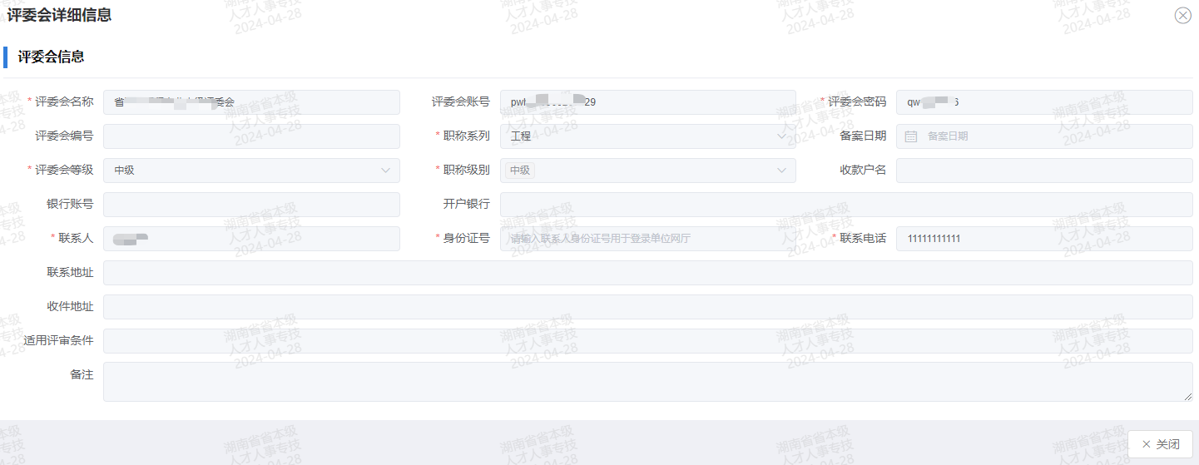
点击要修改评委会信息中的详情操作，查看评委会信息。
2.查看评委会其他信息
点击要修改评委会信息中的其他信息操作
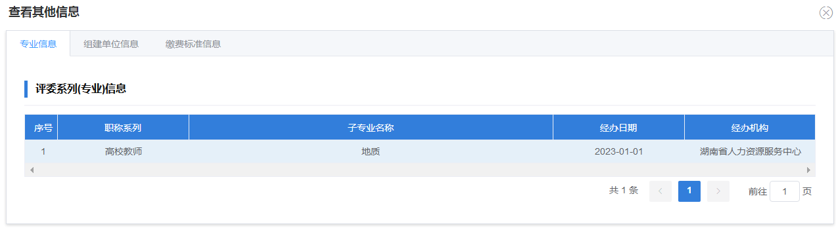
2.1查看评审专业。
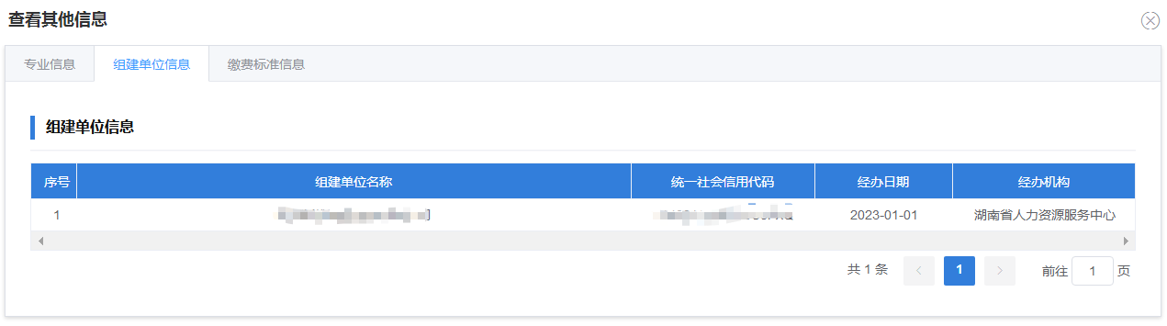
2.2查看组建单位。
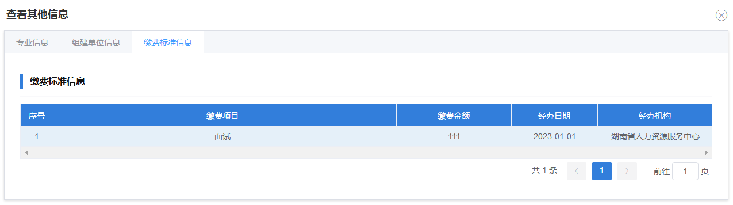
2.3查看缴费标准。
3.点击【导出查询结果】，可以将查询结果导出为excel。
1.11.4其他事项
无。
1.12职称申报人员资格审核
1.12.1操作界面
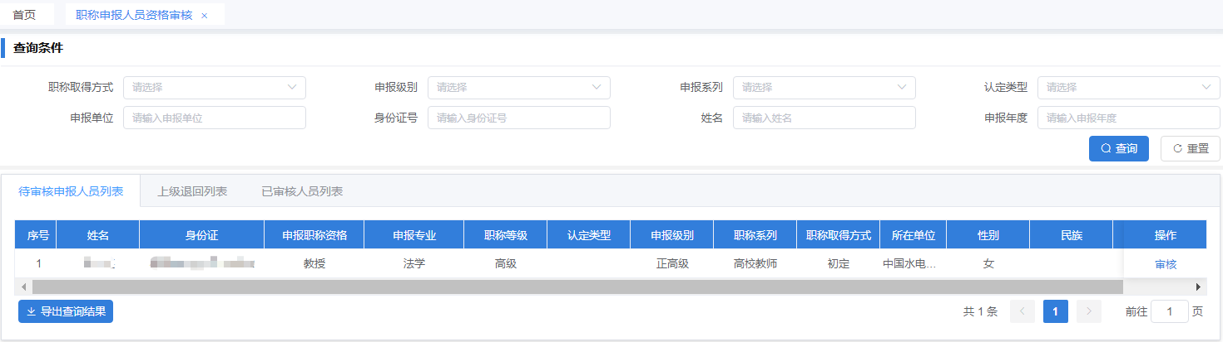
1.12.2功能说明
支持职称申报人员资格审核，退回上级审核不通过的申报信息，查看审核信息。
1.12.3操作步骤
1.职称申报人员资格审核
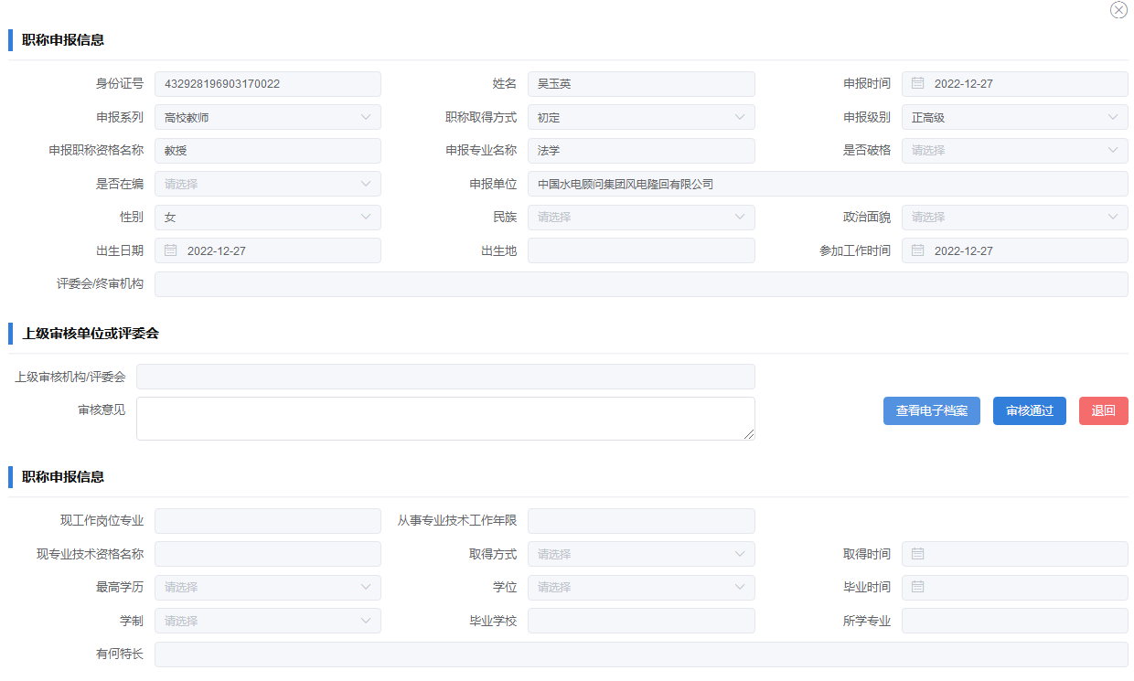
1.1可点击【查看电子档案】，查看申报时上传的附件信息。
1.2如果当前机构有上级机构，则上级审核单位或评委会会显示当前机构的上级机构，审核通过以后，申报信息推送给上级机构待审。
1.3如果当前机构为最终机构，则审核通过以后，申报信息生效，可以在后续发放证书。
1.4对于材料缺失、信息录入不全等有问题的情况，录入审核不通过的意见，点击【退回】，即可将申报信息退回给下级机构，下级机构再层层退回给申报人员修改后重新提交。
2.上级审核不通过退回补充
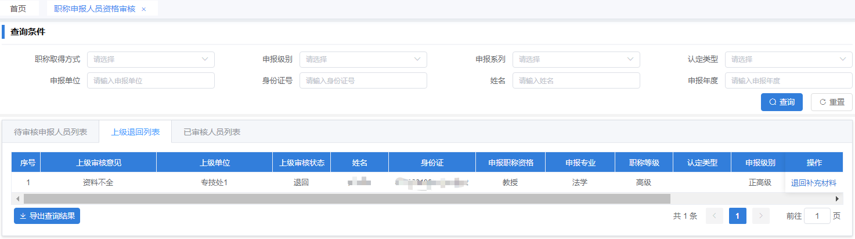
点击要退回的申报信息中的退回补充材料操作，提示保存成功，下级单位即可看到退回的申报信息。
3.查看审核信息
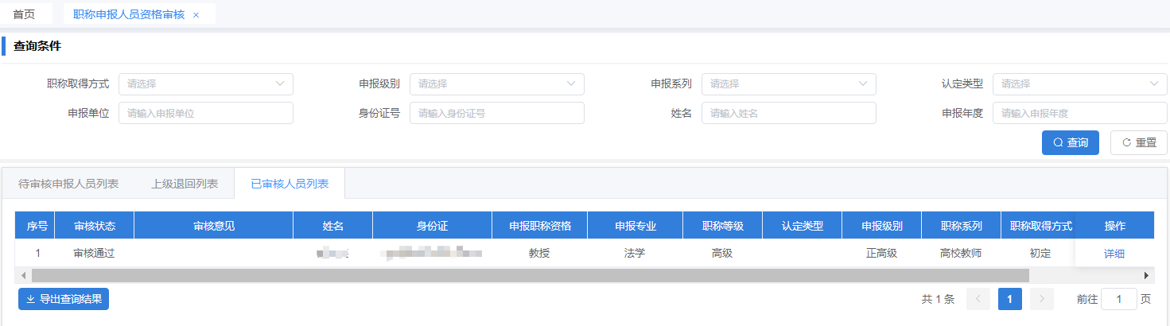
点击要查看的申报信息中的详细操作，可查看申报详细信息。
4.点击【导出查询结果】，可以将查询结果导出为excel。
1.12.4其他事项
无。
1.13呈报方案审核
1.13.1操作界面
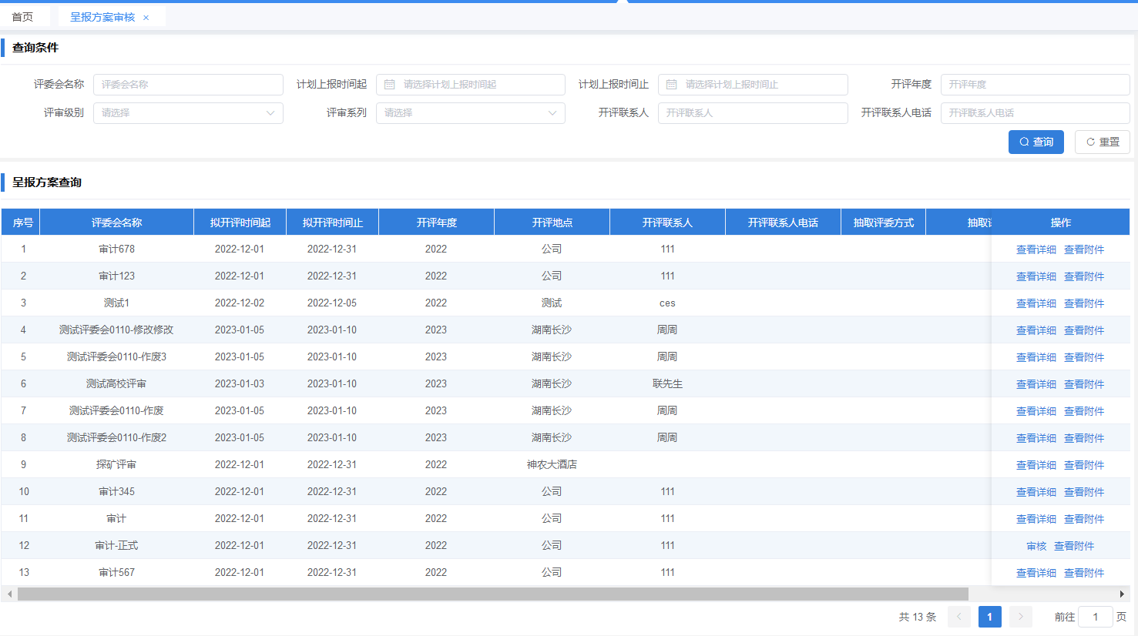

1.13.2功能说明
支持呈报方案审核，查看方案信息和附件信息。
1.13.3操作步骤
1.呈报方案审核
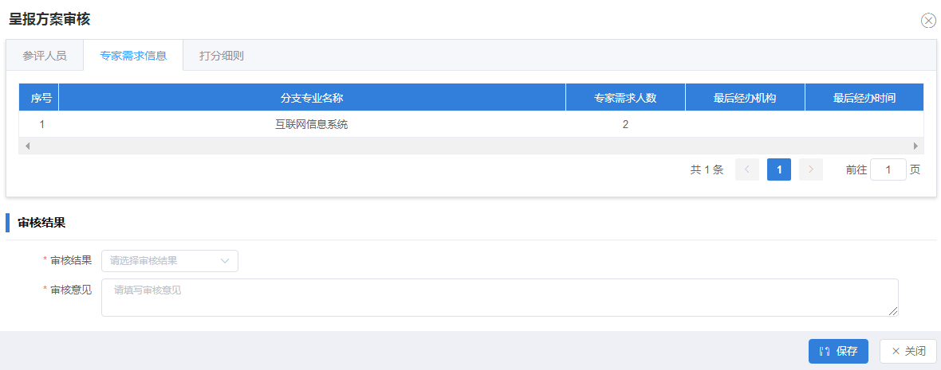
1.1点击要审核的方案信息中的审核操作。
1.2可查看参评人员信息、专家需求信息、方案打分细则信息。
1.3选择审核结果，录入审核意见，点击【保存】。
2.查看已审核记录详细信息
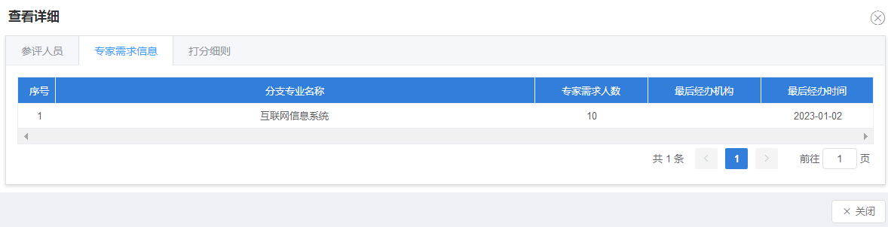
点击要查看的方案信息中的查看详细操作，即可查看参评人员信息、专家需求信息、方案打分细则信息。
3.查看附件信息
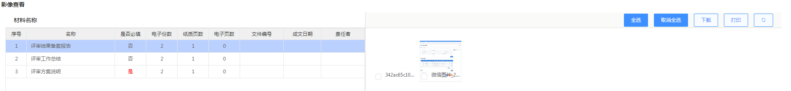
点击要查看的方案信息中的查看附件操作，可查看方案附件信息，点击【附件可预览】。
1.13.4其他事项
无。
1.14呈报方案审核（特殊情况）
1.14.1操作界面
1.14.2功能说明
支持呈报方案审核，查看方案信息和附件信息。
方案申报时，可将方案定义为正常方案和特殊方案，由不同的人进行审核。
1.14.3操作步骤
1.呈报方案审核
1.1点击要审核的方案信息中的审核操作。
1.2可查看参评人员信息、专家需求信息、方案打分细则信息。
1.3选择审核结果，录入审核意见，点击【保存】。
2.查看已审核记录详细信息
点击要查看的方案信息中的查看详细操作，即可查看参评人员信息、专家需求信息、方案打分细则信息。
3.查看附件信息
点击要查看的方案信息中的查看附件操作，可查看方案附件信息，点击【附件可预览】。
1.14.4其他事项
无。
1.15职称评审结果备案
1.15.1操作界面
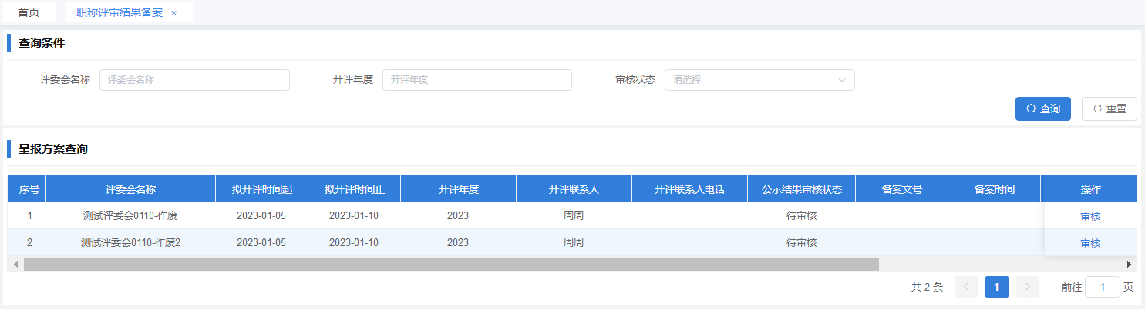
1.15.2功能说明
支持评审公示结果备案审核。
1.15.3操作步骤
1.评审公示结果备案审核
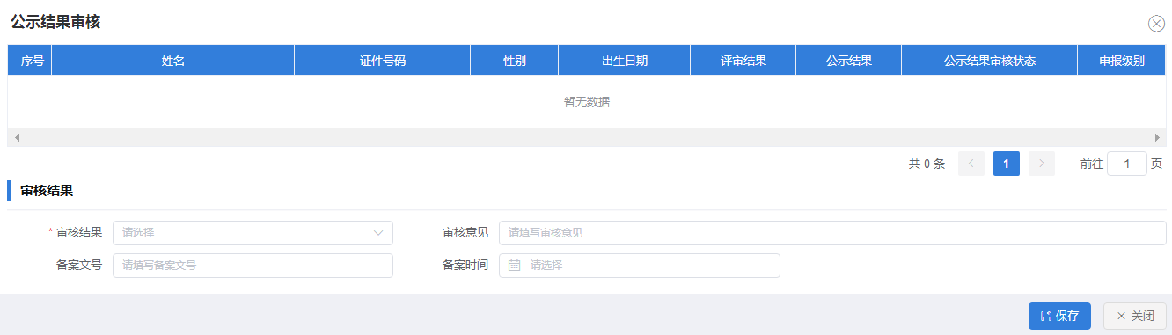
1.1点击要审核的方案信息中的审核操作。
1.2会自动查询出公示通过参评人员名单。
1.3选择审核结果，录入审核意见、备案文号、备案时间，点击【保存】。
2.查看已审核记录详细信息
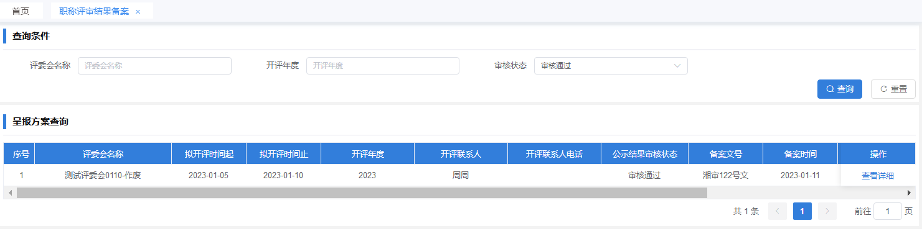
审核状态选择审核通过，点击要查看的方案信息中的查看详细操作，即可查看公示通过参评人员信息名单。
3.查看附件信息
点击要查看的方案信息中的查看附件操作，可查看方案附件信息，点击【附件可预览】。
1.15.4其他事项
无。
1.16证书编号生成
1.16.1操作界面
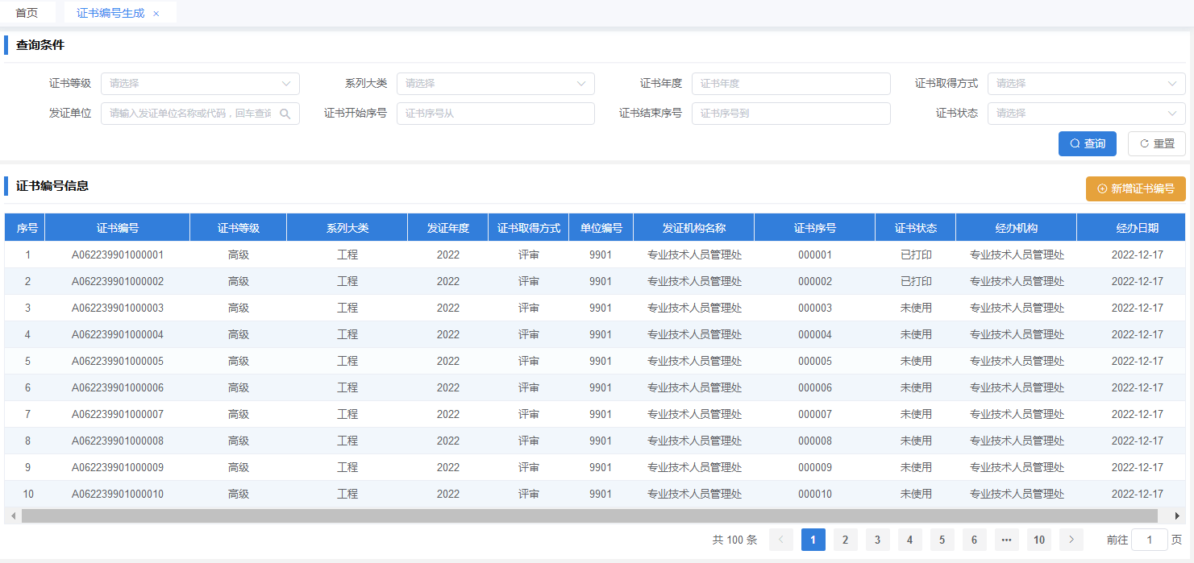
1.16.2功能说明
支持新增、查询证书编号库，这个现在可以不用操作，系统在证书发放时发现证书编号库无编号可用时，会自动扩充。
1.16.3操作步骤
1.生成证书编号
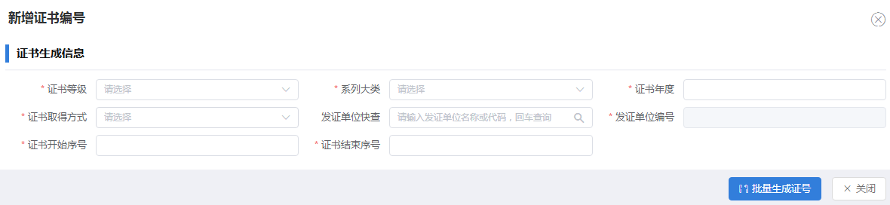
1.1录入证书相关信息，注释前面带*的为必录项。
1.2录入发证单位名称，回车查看发证单位列表，选择发证单位，支持模糊查询。
1.3录入证书开始序号、结束序号，点击【批量生成证号】。
1.16.4其他事项
无。
1.17证书发放
1.17.1操作界面
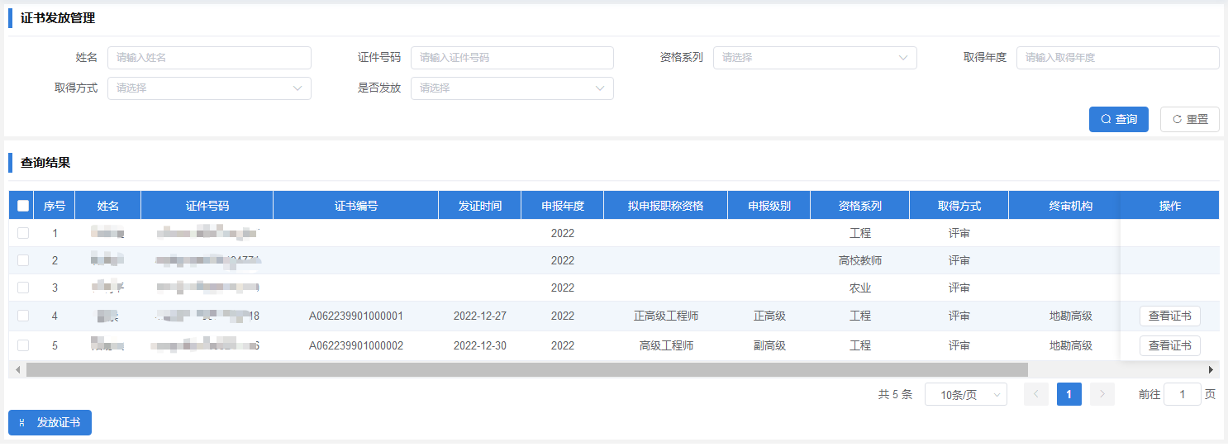
1.17.2功能说明
支持评审通过人员生成职称电子证书。
1.17.3操作步骤
1.发放证书
1.1查询条件是否发放选择否，点击【查询】。
1.2勾选要发放证书的申报人员。
1.3点击【发放证书】。
2.查看证书
2.1查询条件是否发放选择是，点查询。
2.2点击要查看证书的人员信息中的查看证书操作，弹出证书下载链接，点击【保存】，将电子证书保存到本地。
1.17.4其他事项
无。
1.18证书报送人社部
1.18.1操作界面
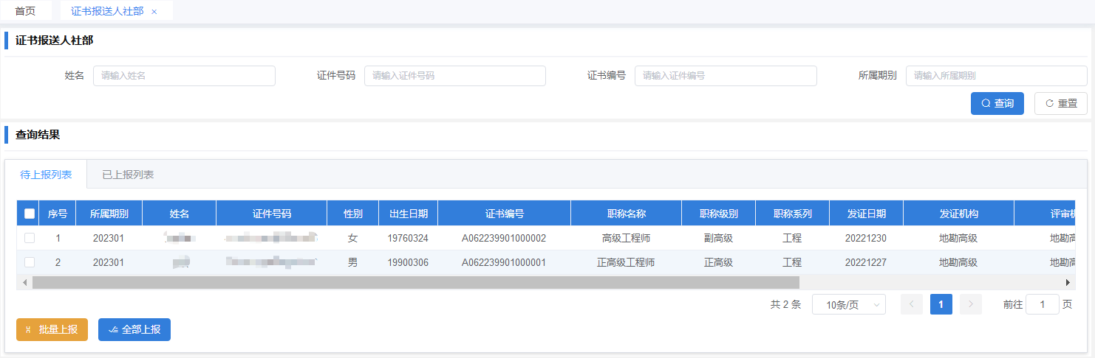
1.18.2功能说明
支持生成职称电子证书的人员将证书报送到人社部。
1.18.3操作步骤
1.上报证书
1.1在待上报列表中勾选要上报到人社部的证书信息。
1.2点击【批量上报】，选中的人员即可报送到人社部。
1.3点击【全部上报】，所有未上报的证书，都会报送到人社部。
1.18.4其他事项
无。
1.19证书撤销
1.19.1操作界面
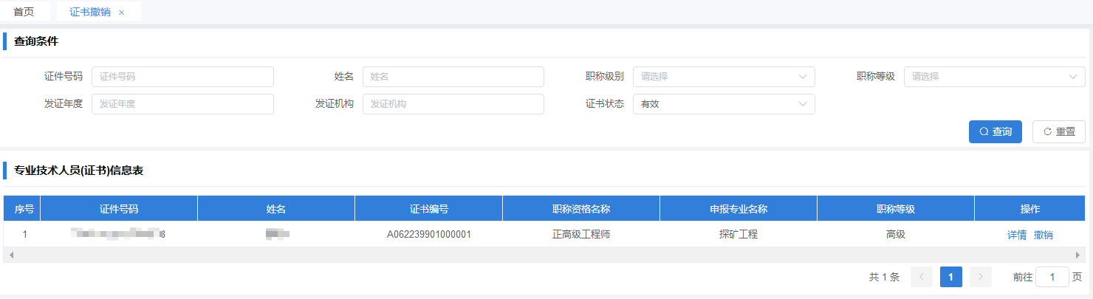
1.19.2功能说明
支持撤销职称电子证书。
1.19.3操作步骤
1.撤销证书

1.1点击要撤销的证书信息的撤销操作，弹出确认框，点击【确认】。
1.2勾选要发放证书的申报人员。
1.3点击【发放证书】。
2.查看证书信息
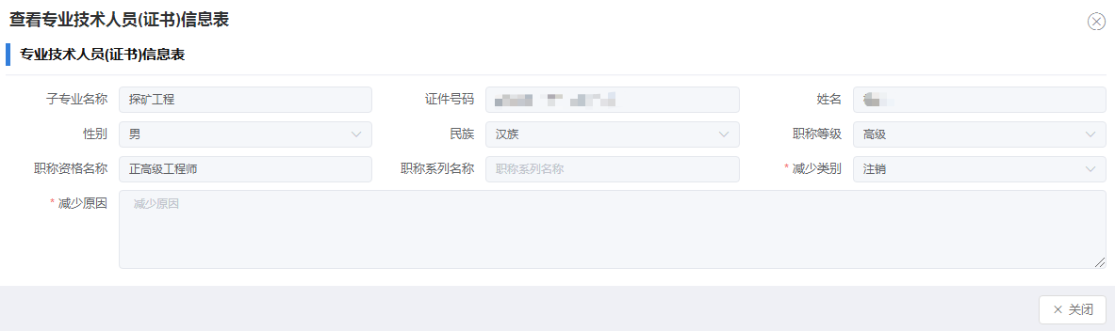
点击要查看证书的人员信息中的详情操作，即可查看证书相关信息。
1.19.4其他事项
无。
1.20证书查询
1.20.1操作界面
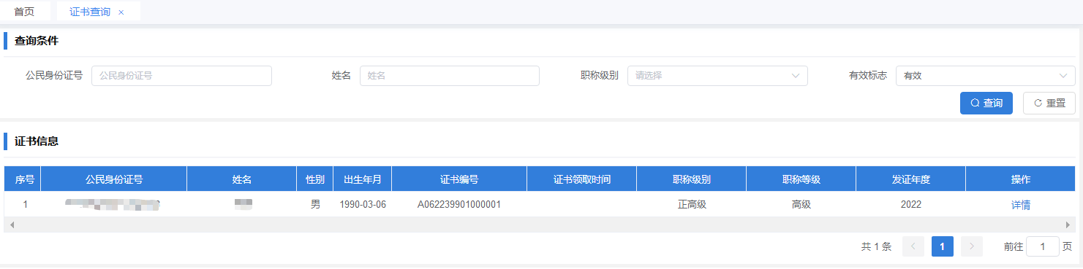
1.20.2功能说明
支持查看职称证书详细信息。
1.20.3操作步骤
查看证书信息
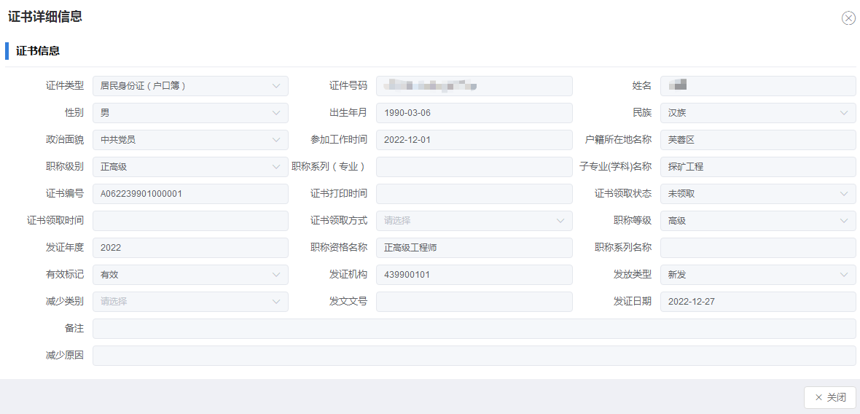
点击要查看证书的人员信息中的详情操作，即可查看证书相关信息。
1.20.4其他事项
无。
1.21黑名单管理
1.21.1操作界面
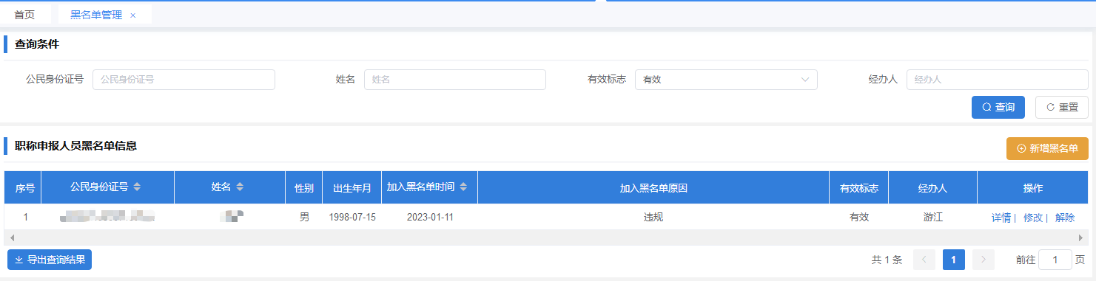
1.21.2功能说明
支持新增、查看、修改、解除黑名单信息。
1.21.3操作步骤
1.新增黑名单信息
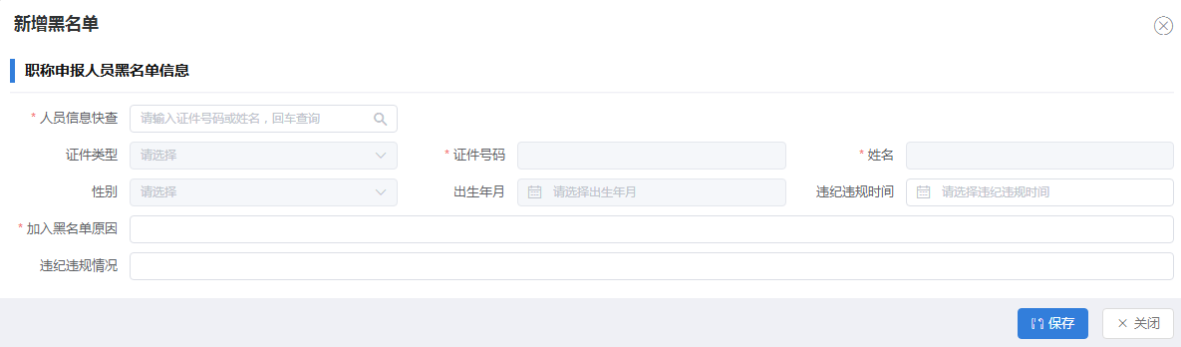
1.1录入人员姓名或身份证号，回车查询人员列表，选择要加入黑名单的人员。
1.2录入加入黑名单原因等信息，点击【保存】。
2.修改黑名单详细信息
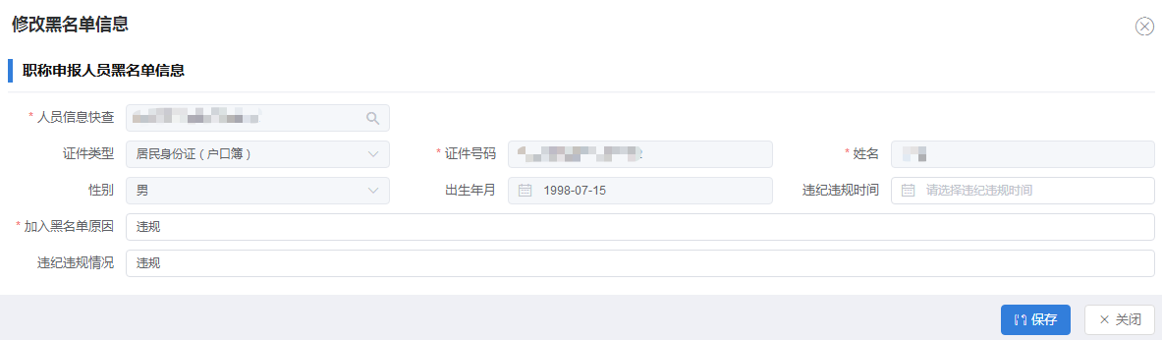
点击要修改的黑名单信息中的修改操作，修改黑名单人员信息，点击【保存】。
3.查看黑名单详细信息
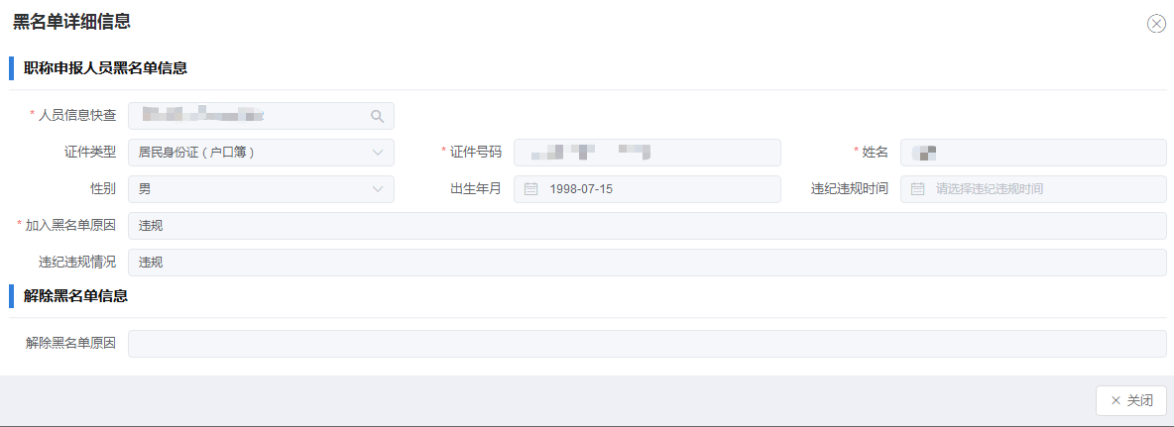
点击要修改的黑名单信息中的详情操作，查看黑名单人员信息。
4.查看黑名单详细信息
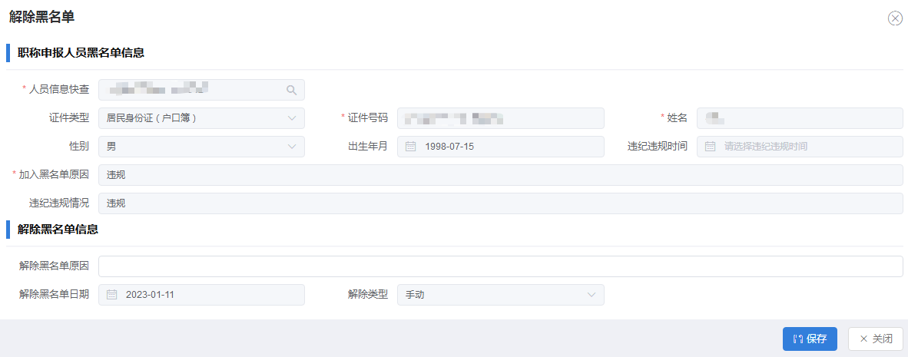

点击要解除的黑名单信息中的解除操作，录入解除原因，点击【保存】。
5.点击【导出查询结果】，可以将查询结果导出为excel。
1.21.4其他事项
无。
1.22职数申报查询
1.22.1操作界面
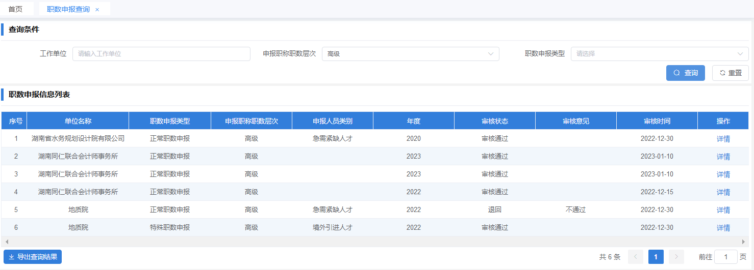
1.22.2功能说明
支持查看职数申报信息。
1.22.3操作步骤
1.查看职数申报详情
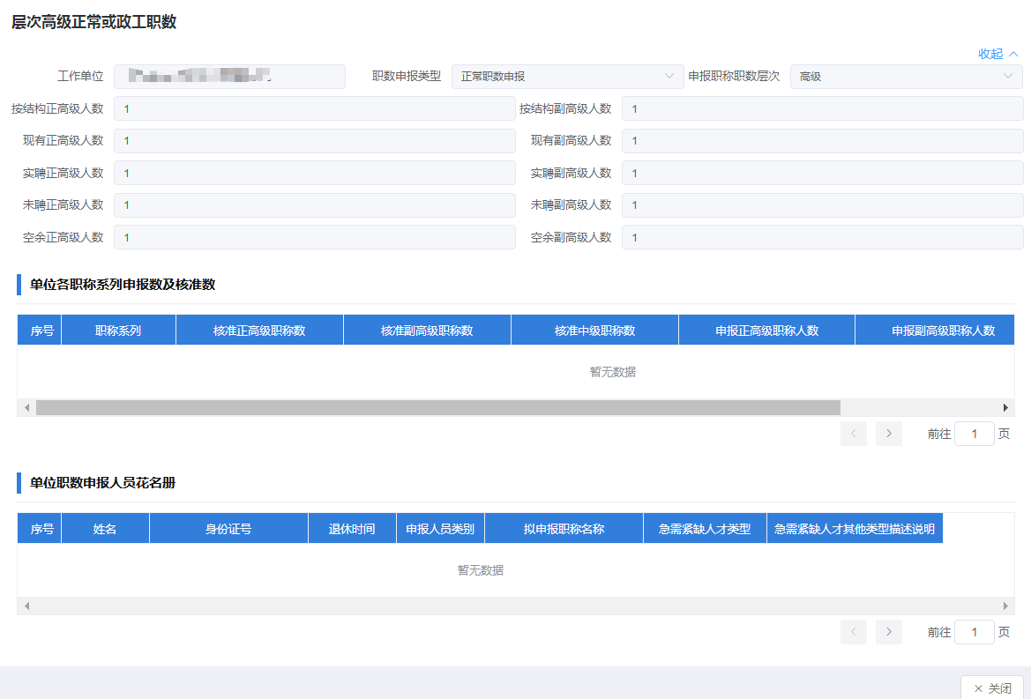
点击要查看信息中的详情操作，即可查看职数申报详细信息。
2.点击【导出查询结果】，可以将查询结果导出为excel。
1.22.4其他事项
无。
1.23呈报方案查询
1.23.1操作界面
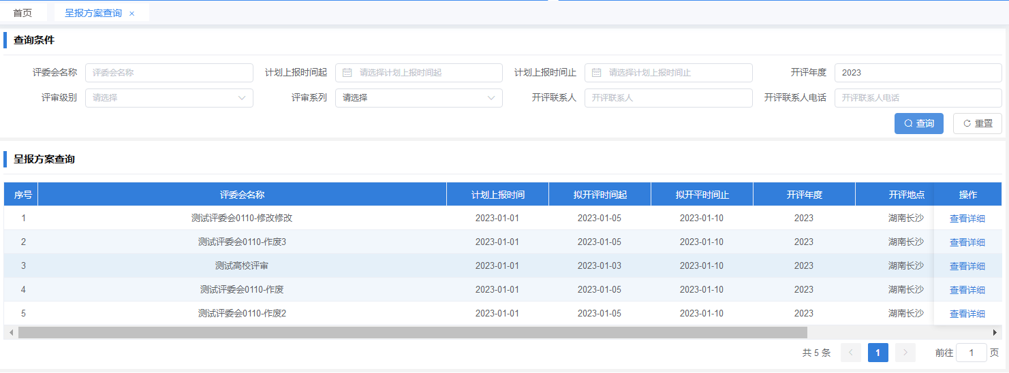
1.23.2功能说明
支持查看呈报方案信息。
1.23.3操作步骤
查看呈报方案详情
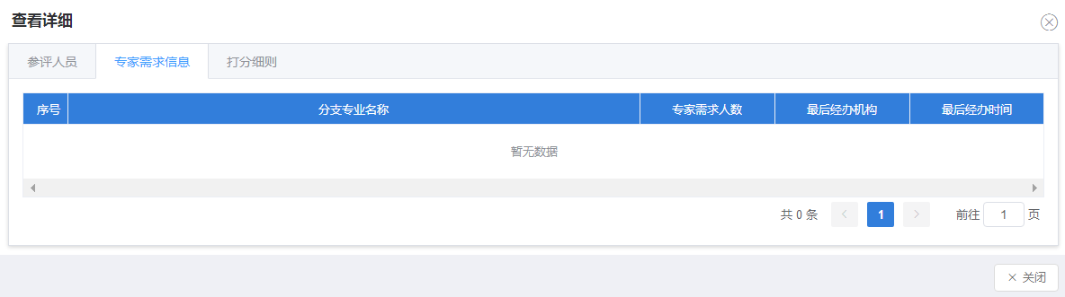
点击要查看信息中的查看详细操作，即可查看呈报方案详细信息。
点击【参评人员】，查看参评人员列表。
点击【专家需求】，查看专家需求信息。
点击【打分细则】，查看打分细则信息。
1.23.4其他事项
无。
1.24职称申报审核流程查询
1.24.1操作界面
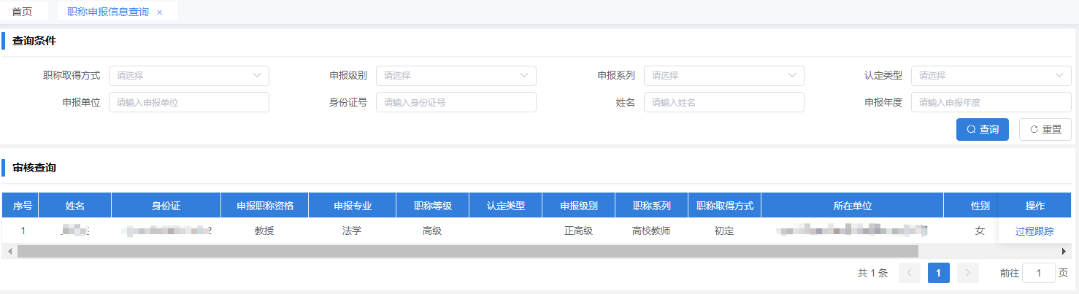
1.24.2功能说明
支持查看职称申报审核流程信息。
1.24.3操作步骤
查看职称申报审核流程信息
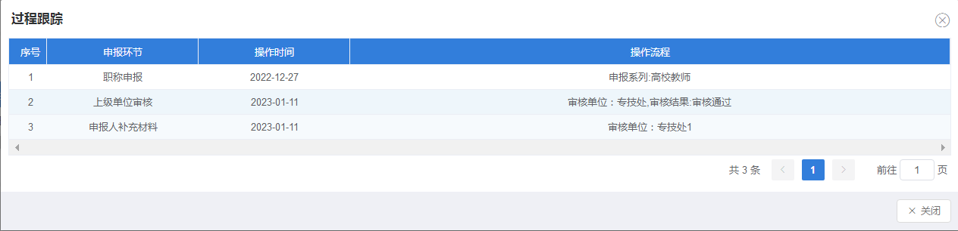
点击要查看信息中的过程跟踪操作，即可查看职称申报审核过程信息。
1.24.4其他事项
无。
1.25公服账号注册审核
1.25.1操作界面
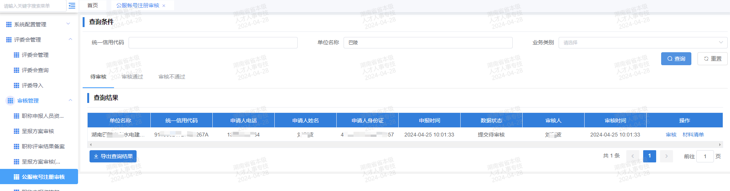
1.25.2功能说明
审核单位注册申请信息，单位信息无误审核通过，单位即可登录单位网厅。
1.25.3操作步骤
点击【审核】，查看单位注册信息。
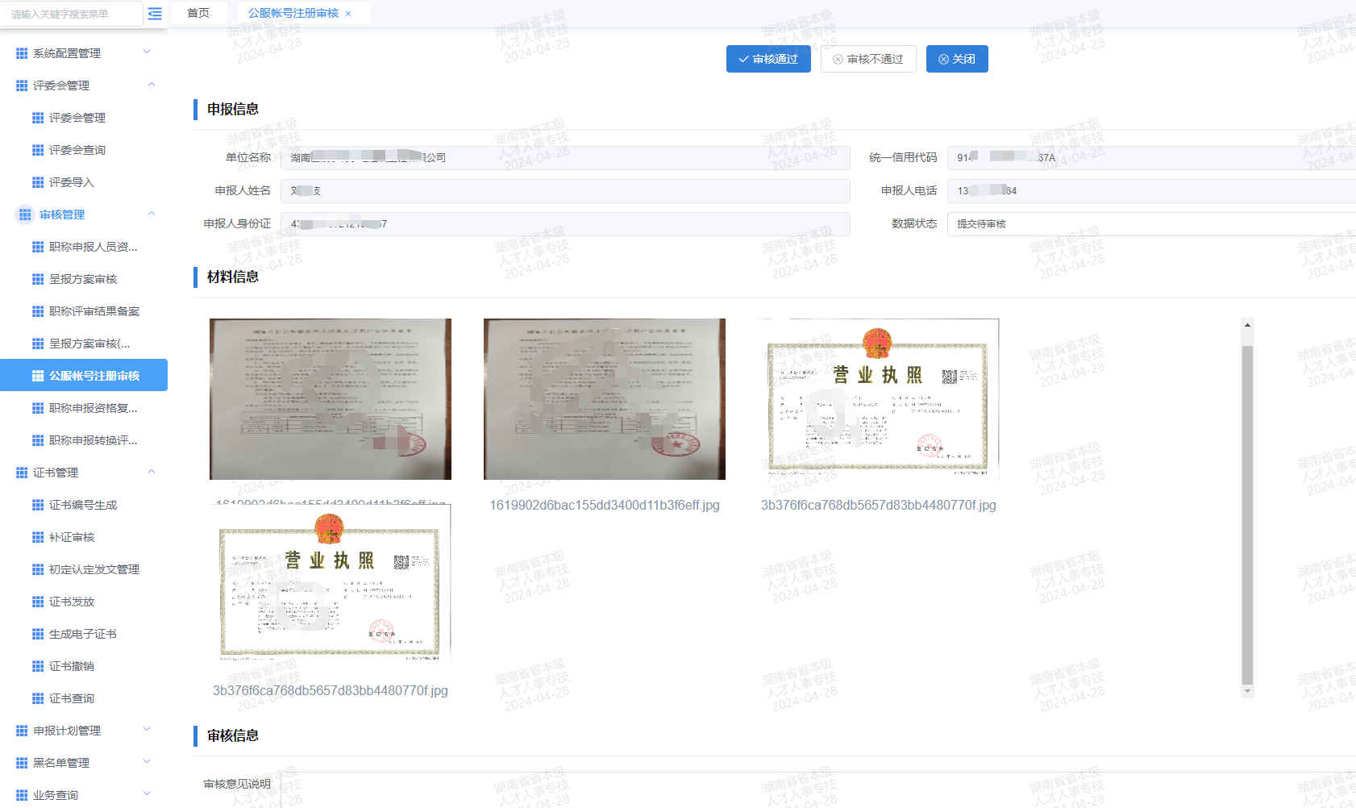
可直接查看附件和单位信息，审核通过单位即可有网厅账号，审核不通过请录入审核意见说明，方便单位了解应该怎么修正。
1.25.4其他事项
无。
1.26职称申报资格复核及评委操作回退
1.26.1操作界面
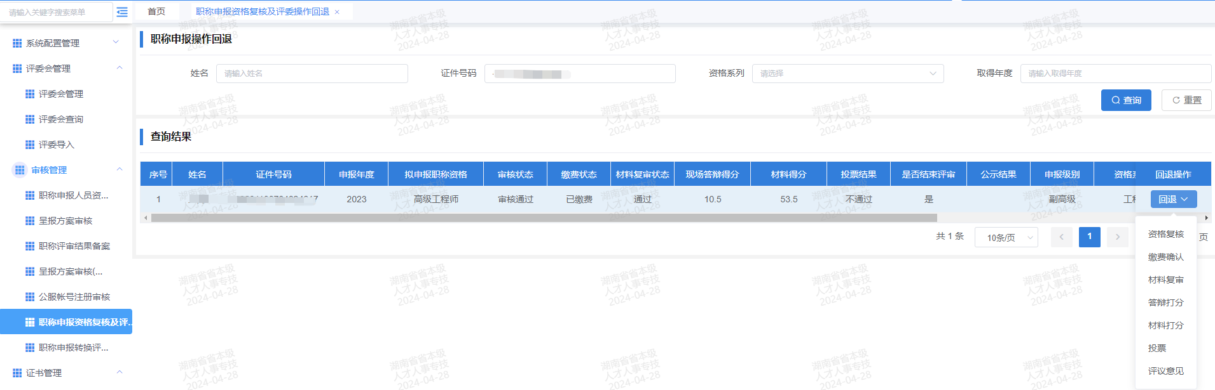
1.26.2功能说明
终审机构资格复核以后，职称申报没有上级待审核，又发现审错了，可在本模块回退审核操作，即可重新做资格复核。
同时也可以回退评委的打分、投票等操作。
1.26.3操作步骤
点击【回退】，查看可回退操作，操作由下向上回退，以操作界面人员为例，如果这个人要回退资格复核，就得从评议意见开始回退，一路回退到资格复核，然后这个人就可以重新做资格复核了。
1.26.4其他事项
无。
1.27职称申报转换评委会
1.27.1操作界面
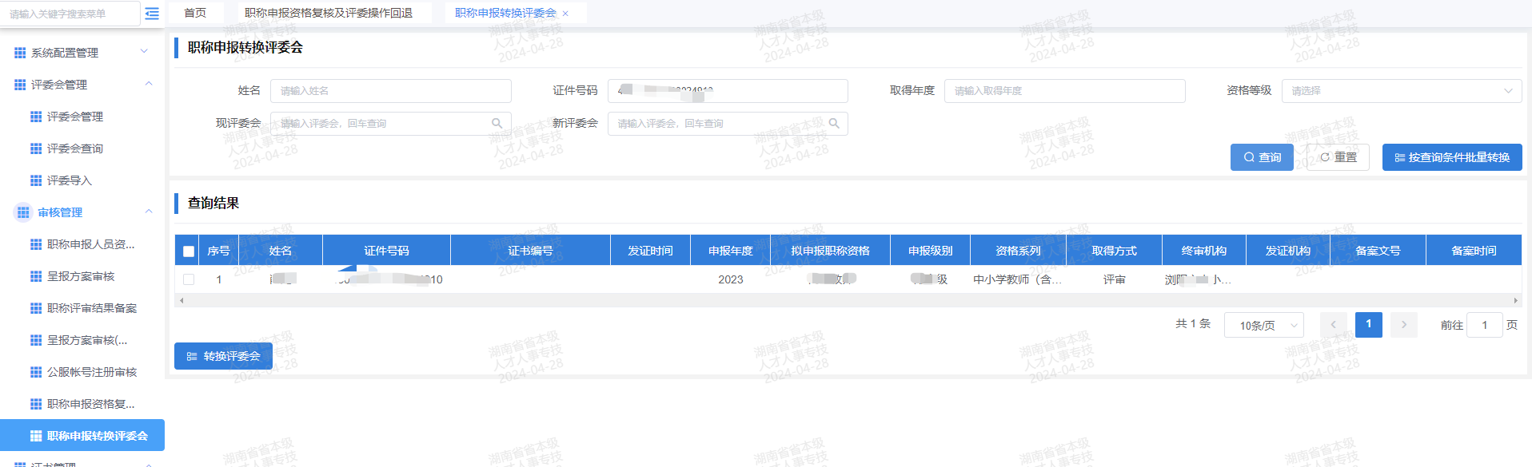
1.27.2功能说明
人员选错了评委会，审核流程又已经走了很多了，退回重审时间又来不及，可以在这个模块修改人员的评委会。
1.27.3操作步骤
1.录入新评委会关键字，回车查询新评委会信息。
2.勾选要转换到新评委会的申报人员。
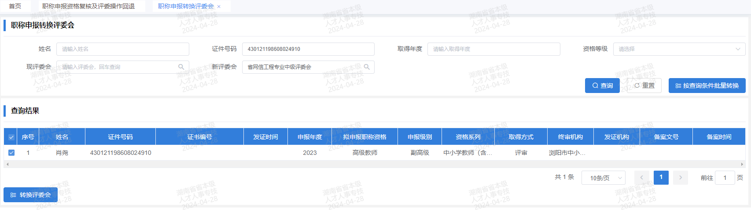
3.点击【下放转换评委会】，即可将勾选人员的评委会改成新评委会。
4.也可以点击【按查询条件指转换】，即可将符合相应条件的人员全部转到新评委会，查询结果即使查出很多页，一键也会将所有人员转到新评委会，所以这个操作一定要确认好了再点。
如下图，会将现评委会所有2024年度中级职称申报转到新评委会。
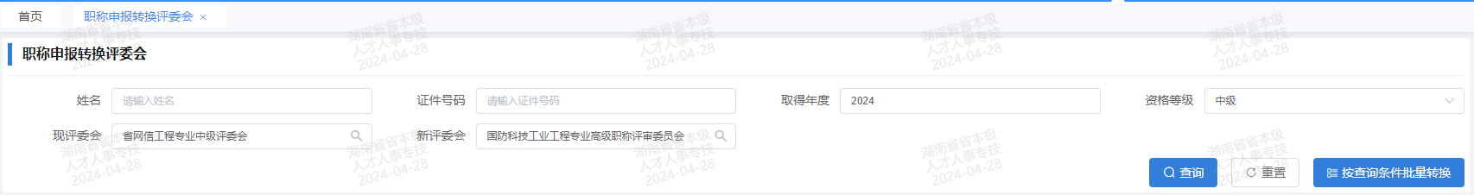
1.27.4其他事项
无。
1.28审核路径配置查询
1.28.1操作界面
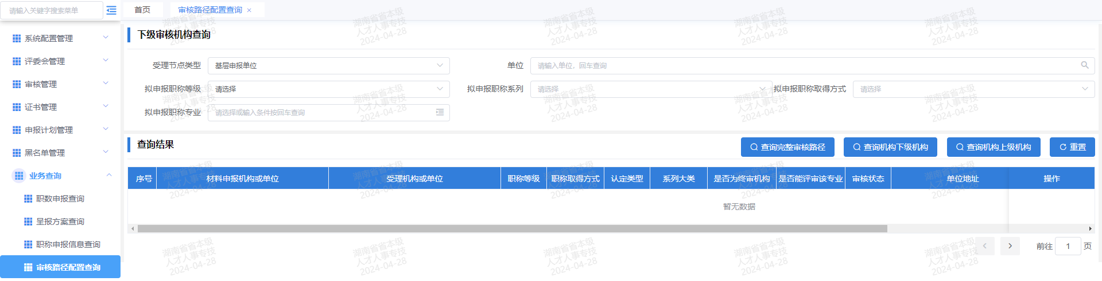
1.28.2功能说明
可以查看各单位、主管单位、专技机构配置的上下级关系。
可以模拟职称申报界面，查看完整审核路径，核查路径是否完整，在哪里断了。
1.28.3操作步骤
1.录入单位名称关键字回车选择单位，点击【查询机构上级机构】，即可查询指定该单位为下级的所有单位和机构。
注：受理节点类型还可选择经办机构和评委会，则关键字录入相应机构或评委会的关键字。
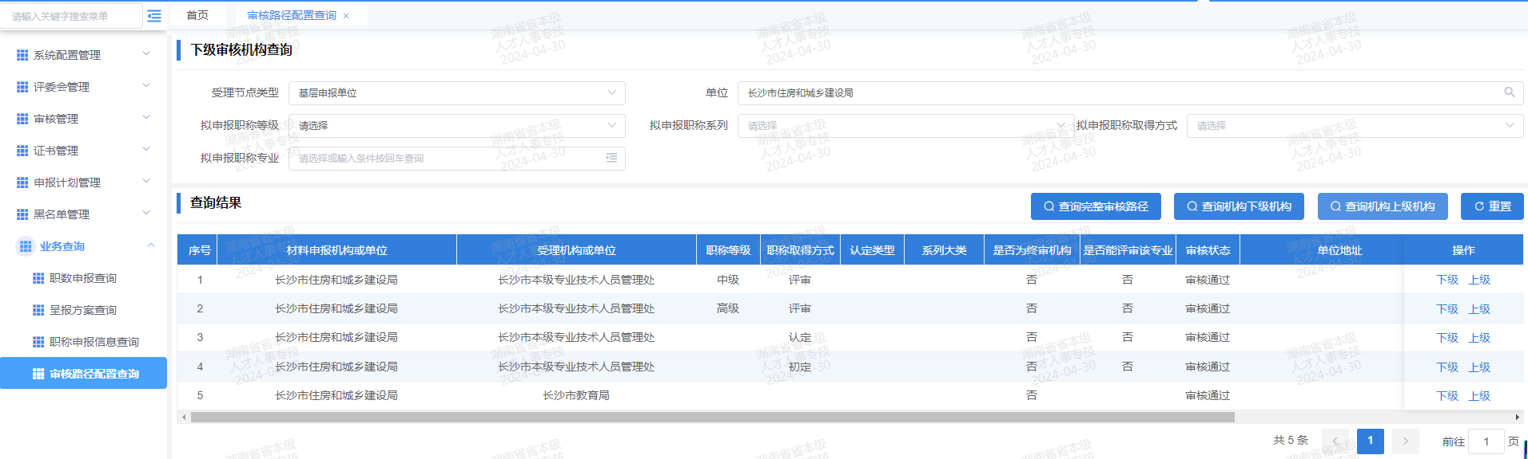
2.点击【查询机构上级机构】，即可查询该单位指定的所有下级单位和机构。
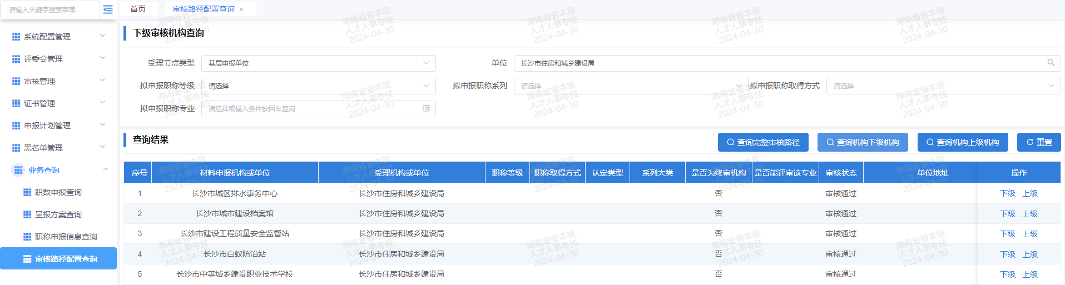
3.点击查询结果操作中的下级，即可查询本条记录中材料申报机构或单位的所有下级单位和机构。
4.点击查询结果操作中的上级，即可查询本条记录中受理机构或单位的所有上级单位和机构。
5.当某一个人做职称申报录入职称信息以后，选择终审机构时，待选列表为空或没有正确的终审机构时，模拟职称申报录入的信息，在本模块录入单位、拟申报职称等级、系列、取得方式、专业，点击查询查询完整审核路径，即可根据职称申报信息查询完成的审核流程，还没到终审机构时就没有了上级机构，就代表路径断在了这里，需要该单位或机构找他的上级指定下级机构。
注1：请关注查询结果中的是否为终审机构，如果为是，代表这个机构可以作为某一条路径的终审机构。
注2：请关注查询结果中的是否能评审该专业，如果为否，代表该评委会未维护可评审专业，需要到评委会管理模块维护。
如下图：审核路径可以为（第1、3、5条记录）：长沙市城区排水事务中心--->长沙市住房和城乡建设局--->长沙市本级专业技术人员管理处--->省成建制升格认定高校教师系列职称高评会
下图中第2条记录，长沙市教育局没有上级单位，是否为终审机构又是否，说明路径断在了长沙市教育局，需要长沙市教育局联系他的上级，指定长沙市教育局为下级，直到终审机构。
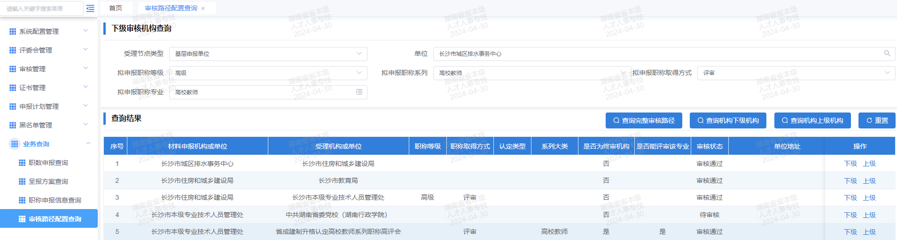
1.28.4其他事项
无。
1.29生成电子证书
1.29.1操作界面
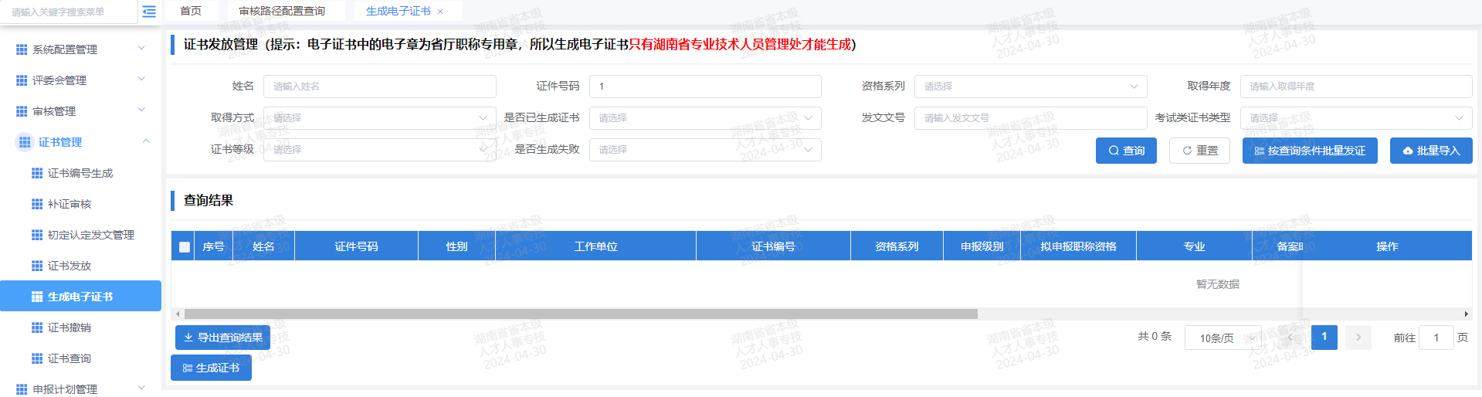
1.29.2功能说明
省本级、地市、区县做完证书发放以后，由省本级专技处生成职称电子证书。
1.29.3操作步骤
1.录入发文文号，点击【查询】，默认查询未生成电子证书的信息，如果是否已生成证书选择是，则查询已生成了电子证书的信息。
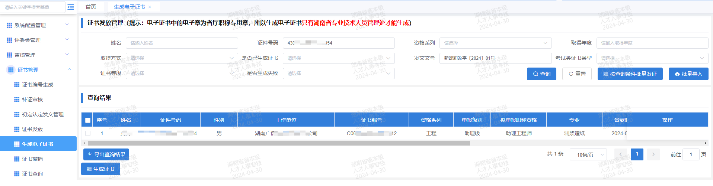
2.勾选要生成证书的人员，点击【生成证书】，即可生成指定人员的电子证书。
3.点击【按查询条件批量发证】，即可按指定条件依次生成所有人员的电子证书。
4.点击【批量导入】，即可弹出批量导入界面，点击【下载excel模板】，并在模板文件中按要求录入职称信息，模板中职称等级、系列、专业等都为下拉列表，请选择指定的值，不要随意录入不在下拉列表中的值。
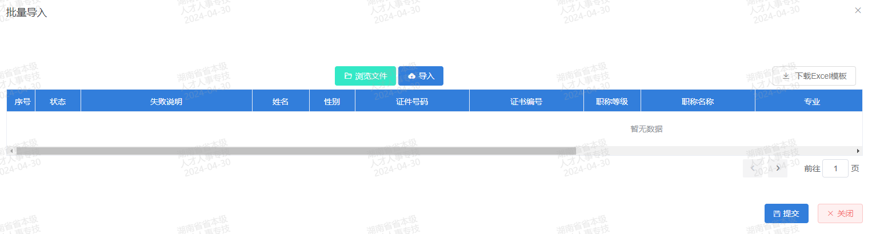
5.录好职称信息以后，点击【浏览文件】，找到指定的职称文件，点击【确定】，再点击【导入】，会提示校验通过多少条记录，不通过多少条记录。
6.点击【提交】，生成职称证书信息，如果其中有校验不通过的记录，则不通过记录是不会生成职称证书信息，需要按失败说明修正信息以后，重新导入。
1.29.4其他事项
无。

